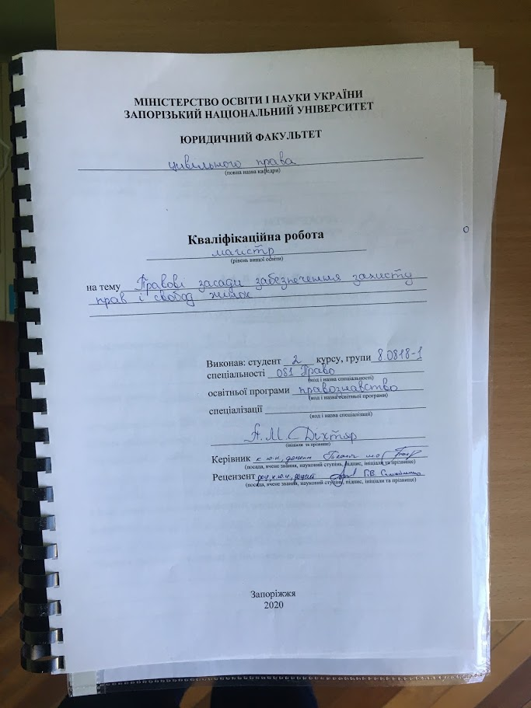

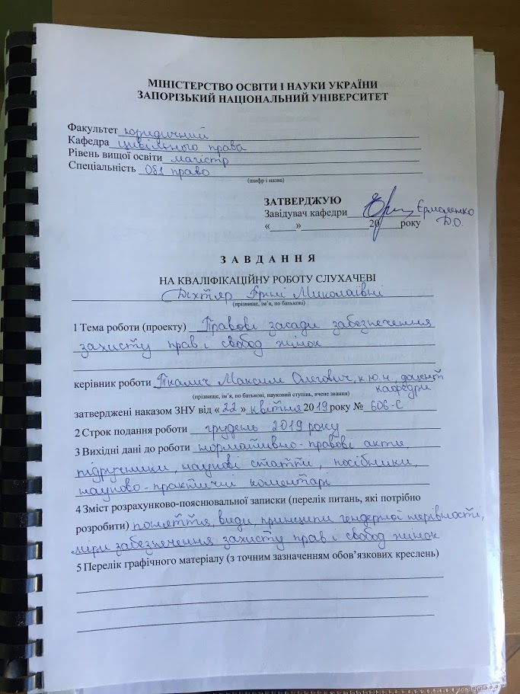

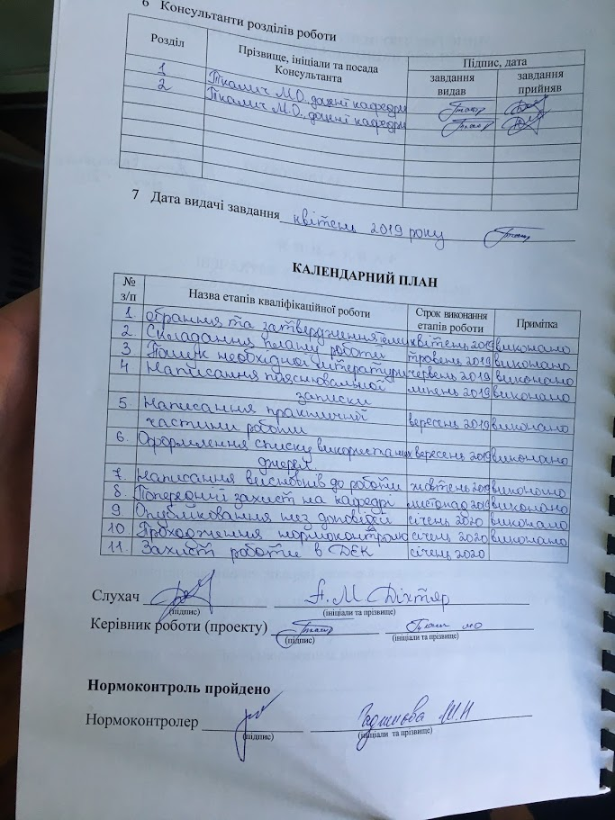

РЕФЕРАТ

Діхтяр А.М. Правові засади забезпечення захисту прав і свобод жінок. – Запоріжжя, 2020. - 105 с.
Кваліфікаційна робота складається зі 105 сторінок, містить 80 джерел використаної інформації.
Захист прав людини та домовленості, які укладаються для захисту цих прав, найбільшою мірою залежать від розробок та механізмів на національному рівні. Закони, процедури і механізми, які існують на національному рівні, є ключовими для здійснення прав людини в кожній країні. Тому дуже важливо зробити права людини компонентом національних конституційних і правових систем, навчити чиновників органів юстиції застосуванню стандартів в області прав людини, а також забезпечити накладання санкцій за порушення прав людини.
Права людини – комплекс природних і непорушних свобод, юридичних можливостей, обумовлених фактом існування людини в суспільстві.
В основі концепції прав людини лежать дві основні цінності. Перша - це людська гідність, а друга - рівність. Права людини можна розуміти як щось, що визначає базові норми, необхідні для того, щоб жити з цим почуттям гідності, і їх універсальність випливає з того, що принаймні в цьому, всі люди рівні.
Рівноправність є найважливішою основою будь-якого демократичного суспільства, що прагне до соціальної справедливості і поваги прав людини. Права і свободи жінок займають особливе місце у контексті прав людини. Практично у всіх суспільствах і сферах діяльності вони піддаються дискримінації як з юридичної, так і з практичної точки зору. Наразі можна спостерігати стрімке зростання ролі жінок у різноманітних сферах суспільного життя. Безперечно, ця проблема набуває особливої актуальності у зв’язку з численними порушеннями прав жінок, зокрема, недостатній захист від насильства, недотримання права на участь у здійсненні міжнародної і внутрішньо-державної політики, а також нерівність між чоловіками й жінками у сфері праці.
Мета кваліфікаційної роботи полягає в науковому обґрунтуванні та опрацюванні теоретичних засад соціологічного аналізу гендерної нерівності; у з'ясуванні основних характеристик та тенденцій закріплення гендерної нерівності щодо жінок в різних сферах життєдіяльності сучасного українського суспільства.
Об’єктом дослідження даної кваліфікаційної роботи є правові засади забезпечення захисту прав і свобод жінок в умовах гендерної нерівності в сучасному українському суспільстві.
Предметом дослідження є розбіжність між статусними позиціями жінок та чоловіків в економічній, політичній, культурній сферах життєдіяльності суспільства, а також між соціальним потенціалом жінок та їх соціальним статусом як прояв гендерної нерівності.
Методологічну основу роботи складають сукупність філософсько-світоглядних, загальнонаукових принципів і підходів та спеціально-наукових методів пізнання конституційно-правових явищ, використання яких дало змогу отримати науково-обґрунтовані результати. Для проведення дослідження будуть застосовані такі загальнонаукові методи як: аналіз і синтез, індукція та дедукція, порівняльний аналіз.
Методологія системного та діяльнісно-структурного підходів дозволила виділити складові системи гендерних нерівностей та факторів, що на них впливають. Використання структурно-функціональної методології сприяло розкриттю особливостей прояву соціального статусу та потенціалу жінки.
SUMMARY

Dikhtyar Arina. Legal principles of protection of women`s rights and freedoms. – Zaporizhzhya, 2020. - 105 p.
The qualifying work consists of 105 pages, contains 80 sources of information used.
To the greatest extent the protection of human rights and arrangements, that are made to protect these rights, depend on developments and mechanisms at national level. Laws, procedures and mechanisms at the national level are key to the implementation of human rights in every country. Therefore, it`s very important to make human rights a component of national constitutional and legal systems, also train justice officials in the application of human rights standards and ensure that sanctions are imposed for human rights abuses.
Human rights are the complex of natural and inviolable freedoms, legal possibilities that conditioned by the fact of human existence in society.
The concept of human rights is based on two fundamental values. First of all, its a human dignity and secondly its equality. Human rights can be understood as defining the basic norms necessary to live with the sense of dignity and their universality stems from the fact that at least all people are equal.
Equality is an essential foundation of any democratic society that strives for social justice and respect for human rights. Women's rights and freedoms play a special role in the context of human rights. They are discriminated against both in legal and practical terms in almost all societies and fields of activity. At present, there is a rapid increase in the role of women in various spheres of public life. Undoubtedly, the relevance of this topic is greatly increased due to the numerous violations of women's rights. In particular, its includes the lack of protection against violence, non-observance of the right to participate in the implementation of international and domestic policy, and the inequality between men and women in the workplace.
At first, the purpose of the qualification work is to scientifically substantiated and elaborate the theoretical foundations of the sociological analysis of gender inequality. Secondly, the purpose of this work is to find out the main characteristics and tendencies of fixing gender inequality in relation to women in various spheres of life of modern Ukrainian society.
The object of the study is the legal basis for the protection of women's rights and freedoms in terms of gender inequality in contemporary Ukrainian society.
The subject of the study is the discrepancy between the status positions of women and men in the economic, political, cultural spheres of society, as well as between the social potential of women and their social status as a manifestation of gender inequality.
The methodological basis of the work is a set of philosophical, general scientific principles and approaches and specially-scientific methods of knowledge of constitutional and legal phenomena, the use of which has allowed to obtain scientifically sound results. Such general scientific methods as: analysis and synthesis, induction and deduction, comparative analysis will be used to conduct research of this qualification work.
The methodology of the systemic and activity-structural approaches allowed to identify the components of the system of gender inequalities and the factors that influence them. The use of structural and functional methodology helped to reveal the peculiarities of the manifestation of a woman's social status and potential.

ЗМІСТ

ПЕРЕЛІК УМОВНИХ СКОРОЧЕНЬ…………………………………………………….9
РОЗДІЛ 1. ПОЯСНЮВАЛЬНА ЗАПИСКА ……………………………………………10
РОЗДІЛ 2. ПРАКТИЧНА ЧАСТИНА…………………………………………………...38

2.1. Базові поняття………………………………………………………………..38

2.2. Законодавство у сфері забезпеченості рівних прав жінок та чоловіків…..42

2.2.1. Конституція України………………………………………………...43

2.2.2. Конвенція ООН про ліквідацію всіх форм дискримінації щодо жінок: статус і практика застосування в Україні………………………….44

2.3. Топ порушень прав жінок в Україні………………………………………...49

2.4. Забезпечення рівних прав та можливостей жінок і чоловіків……………..58

2.4.1. Державна політика у сфері забезпечення рівних прав та можливостей жінок і чоловіків…………………………………………….58

2.4.2. Суб’єкти, що здійснюють заходи у сфері запобігання та протидії насильству за ознакою статі……………………………………………..…61

2.4.3. Забезпечення рівних прав та можливостей жінок і чоловіків у різних сферах життя………………………………………………………………..69

2.5. Засади запобігання та протидії дискримінації в Україні…………………..73

2.6. Показники статистики гендерної нерівності в Україні……………………81

2.7. Шляхи подолання гендерної нерівності в Україні………………………...89

ВИСНОВКИ……………………………………………………………………………...90
ПЕРЕЛІК використаних джерел………………………………………………..97

ПЕРЕЛІК УМОВНИХ СКОРОЧЕНЬ

абз. абзац
ВІЛ вірус імунодефіциту людини
ВПО внутрішньо переміщена особа
ЄКПЛ Європейська конвенція з прав людини
ЄС Європейський Союз
ЄСПЛ Європейський суд з прав людини
жінки-ЛБТІК лесбійка бісексуалка трансгендерна жінка і квір
КК України Кримінальний кодекс України
МВС Міністерство внутрішніх справ
ООН Організація Об’єднаних Націй
п. пункт
п.п. підпункт
р. рік
ст. стаття
СНІД синдром набутого імунодефіциту
ЦК України Цивільний кодекс України
ч. частина
CEDAW Convention on the Elimination of all Forms of Discrimination
Against Women / Конвенція про ліквідацію всіх форм
дискримінації щодо жінок

РОЗДІЛ 1 ПОЯСНЮВАЛЬНА ЗАПИСКА

Актуальність теми. Захист прав людини та домовленості, які укладаються для захисту цих прав, найбільшою мірою залежать від розробок та механізмів на національному рівні. Закони, процедури і механізми, які існують на національному рівні, є ключовими для здійснення прав людини в кожній країні. Тому дуже важливо зробити права людини компонентом національних конституційних і правових систем, навчати чиновників органів юстиції застосуванню стандартів в області прав людини, а також забезпечити накладання санкцій за порушення прав людини.
Права людини - комплекс природних і непорушних свобод, юридичних можливостей, обумовлених фактом існування людини в суспільстві.
В основі концепції прав людини лежать дві основні цінності. Перша - це людська гідність, а друга - рівність. Права людини можна розуміти як щось, що визначає базові норми, необхідні для того, щоб жити з цим почуттям гідності, і їх універсальність випливає з того, що принаймні в цьому, всі люди рівні.
Рівноправність є найважливішою основою будь-якого демократичного суспільства, що прагне до соціальної справедливості і поваги прав людини. Права і свободи жінок займають особливе місце у контексті прав людини. Практично у всіх суспільствах і сферах діяльності вони піддаються дискримінації як з юридичної, так і з практичної точки зору. Наразі можна спостерігати стрімке зростання ролі жінок у різноманітних сферах суспільного життя. Безперечно, ця проблема набуває особливої актуальності у зв’язку з численними порушеннями прав жінок, зокрема, недостатній захист від насильства, недотримання права на участь у здійсненні міжнародної і внутрішньо-державної політики, а також нерівність між чоловіками й жінками у сфері праці.
Затвердження принципів гендерної демократії розглядається сьогодні світовим співтовариством як необхідна складова демократичних процесів і розвитку громадянського суспільства. У рамках Програми розвитку ООН, гендерна демократія визначається як система волевиявлення жінок і чоловіків, рівних у можливостях і правах, що законодавчо закріплені та реально забезпечені в політико-правових принципах, діях, будівництві громадських і державних структур.
Міжнародний статус України та можливість інтеграції в Європейське співтовариство багато в чому залежать від характеру і спрямованості побудови гендерної демократії, формування якої вже кілька десятиліть є однією з важливих складових політики європейських держав. Принципи гендерної рівності закріплені в багатьох міжнародних документах, зокрема в Загальній декларації прав людини (1948 р.), Конвенції Організації Об’єднаних Націй про ліквідацію всіх форм дискримінації стосовно жінок (1967 р.), Декларації ООН про викорінювання насильства щодо жінок (1993 р.) і багатьох інших.
Стаття 24 Конституції України гарантує принцип гендерної рівності в суспільно-політичній і культурній діяльності, в отриманні освіти, у праці та винагороді за неї. Проте найбільш гострою проблемою, навколо якої відбуваються трансформації гендерної політики як у західних, так і в пострадянських країнах, є протиріччя між рівністю статей, що декларується, і реальним соціальним статусом жінки. Ця проблема стала особливо актуальною під час трансформаційних процесів у країнах Східної Європи і пострадянських країнах. Як відзначалося у зведеній доповіді в рамках Програми розвитку ООН за 1999 рік, один із найбільших кроків назад у перехідний період – значне посилення гендерної нерівності в політичній, економічній і соціальній сферах.
Отже, суть наукової проблеми, на аналіз якої спрямована кваліфікаційна робота, полягає у протиріччі між законодавчим закріпленням принципів гендерної рівності й реальними соціальними процесами, що характеризуються збереженням гендерних диспропорцій практично у всіх сферах суспільного життя; у протиріччі між процесами демократизації суспільства, що відкривають широкі можливості для самореалізації жінок, для освоєння ними нових соціальних ролей, і реальним загостренням гендерних нерівностей, зниженням соціального статусу жінок в умовах трансформаційних змін українського та інших пострадянських суспільств.
Об’єктом кваліфікаційної роботи є правові засади забезпечення захисту прав і свобод жінок та гендерна нерівність в сучасному українському суспільстві.
Предметом є розбіжність між статусними позиціями жінок та чоловіків в економічній, політичній, культурній сферах життєдіяльності суспільства, а також між соціальним потенціалом жінок та їх соціальним статусом як прояв гендерної нерівності.
Мета роботи полягає в науковому обґрунтуванні та опрацюванні теоретичних засад соціологічного аналізу гендерної нерівності; у з'ясуванні основних характеристик та тенденцій закріплення гендерної нерівності щодо жінок різних сферах життєдіяльності сучасного українського суспільства.
Для досягнення поставленої мети необхідно було вирішити такі завдання:
1) уточнити сутність явища гендерної нерівності;
2) для перевірки теоретичних положень здійснити аналіз та інтерпретацію емпіричних даних про статус жінки в різних сферах українського суспільства за об’єктивними та суб’єктивними показниками;
3) дослідити міри захисту прав жінок на національному та міжнародному рівнях.
Ступінь наукової розробки проблеми. Проблеми гендерної нерівності та різних аспектів становища жінки розглядаються такими авторами, як Н. Грицяк, О. Балакірєва, В. Довженко, І. Демченко, Л. Кобилянська, Т. Журженко, О. Забужко, О. Іващенко, К. Карпенко, А. Лантух, В. Лапшина, Є. Лібанова, О. Луценко, О. Макарова, І. Мироненко, С. Оксамитна, В. Онікієнко, С. Павличко, О. Піщуліна, М. Рубчак, Т. Мельник, Л. Смоляр, В. Суковата, В. Фесенко, Ю. Якубова, О. Яременко та інші.
Серед зарубіжних авторів, які працюють у руслі соціологічного аналізу гендерних відносин, заслуговують уваги роботи C. Аккер (S. Acker), Е. Гідденса (A. Giddens), Р. Коннелa (R. Connell), P. Кромптон (R. Crompton), Дж. Ріглі (J. Wrigley), С. Уолбі (S. Walby), К. Уоллес (C. Wallace), П. Еботт (P. Abbott), Дж. Еспін-Андерсен (G. Esping-Andersen).
Поряд з розмаїтістю та численністю опублікованих праць з гендерної проблематики, зокрема в українському суспільстві, спостерігається відсутність комплексного соціологічного бачення природи цього явища, бракує фундаментальних робіт, у яких був би представлений цілісний соціологічний аналіз різних аспектів статусу жінки в сучасному українському суспільстві. Так, практично не вивчаються суб'єктивні аспекти соціального потенціалу жінок України, співвідношення їх соціального потенціалу і статусу, особливості самооцінки жінками свого становища в суспільстві.
Опис проблеми, що досліджується. Права людини це комплекс природних і непорушних свобод і юридичних можливостей, обумовлених фактом існування людини в суспільстві. Право виступає мірою свободи і зміст його в тому, щоб узгодити свободу окремої людини зі свободою інших членів суспільства, дотримуючись принципу рівності.
Право є всеохоплюючим, таким, що проникає до багатьох аспектів життя людей, інструментом регулювання їх відносин. Ми всі є свідками все більшої «юридифікації» життя, тобто поширення й охоплення правовим характером все більшого і більшого числа різноманітних сторін (публічних і приватних) соціального життя. Право може сприяти акумулюванню людьми своїх талантів, розкривати можливості для їх реалізації, відкривати доступ до тих чи інших ресурсів й до використання гарантованих їм прав, забезпечувати можливість діяти як вільні, автономні учасники суспільних відносин.
Ґендер як певні соціальні ролі, виконання яких очікують від чоловіків і жінок, на відміну від статі, яку пов’язують з генітальною будовою, репродуктивною системою, хромосомним набором, тобто із біологічними показниками. Ґендерна рівність є однією з умов забезпечення суспільного розвитку. В цілому реальна, а не формальна рівність визнається однією з найбільш важливих цінностей демократичного суспільства, зобов’язання щодо забезпечення якої закріплено міжнародними нормами й стандартами у сфері прав людини. Усі основні договори у сфері прав людини забороняють дискримінацію за ознакою статі / ґендерною ознакою безвідносно того, чи передбачено реалізацію прав, гарантованих відповідним міжнародним документом, без дискримінації (ст. 14 Європейської конвенції з прав людини) або ж право не бути дискримінованим передбачено як самостійна норма.
Термінологічно більшість міжнародних документів оперують формулюванням заборони дискримінації за ознакою статі. Однак у 1990-і роки на міжнародному рівні для позначення культурних норм і очікувань, обумовлених біологічною статтю, стала широко використовуватися категорія «ґендер». Сьогодні низка міжнародних договорів забороняє дискримінацію і за ознакою статі, і за ґендерною ознакою; наприклад, Конвенція Ради Європи про попередження і боротьбу з насильством щодо жінок і домашнім насильством, Стамбульська конвенція.
Гендер здебільшого розуміється як соціальна надбудова над біологічною статтю або як соціальна стать. Образно кажучи, «гендер - це «культурна маска» статі, що визначається нашими соціокультурними уявленнями», тобто гендер позначає рольові соціальні очікування представників жіночої і чоловічої статі. На відміну від поняття «стать» гендер стосується не суто фізіологічних властивостей, за якими різняться чоловіки і жінки, а соціально сформованих рис, притаманних «жіночості» (feminity) і «мужності» (masculinity).
Канадські вчені інтерпретують гендер як окреслений набір характеристик у культурному аспекті, що визначає соціальну поведінку жінок і чоловіків та відносин між ними, тобто гендер стосується не просто жінок або чоловіків, а відносин між ними і шляхів, за допомогою яких ці відносини будуються в суспільстві. Гендер є аналітичним знаряддям для розуміння соціальних процесів. Категорію «гендер» вітчизняні науковці активно почали використовувати на початку 1990-х рр. у політичному і правовому аналізі проблем рівності соціальних статей.
Гендерна рівність – це ідеологічний компонент державної політики та державного управління, що має чотири виміри, які покладено в основу напрямів розвитку державної гендерної політики на сучасному етапі розвитку українського суспільства. Перший вимір гендерної рівності – це права людини як універсальний стандарт політичних, громадянських, економічних, соціальних і культурних прав та свобод для жінок і чоловіків. Другий вимір гендерної рівності – це права людини як права жінок. Третій вимір – рівність свобод, прав та обов’язків. Четвертий – рівні можливості – основний елемент гендерної рівності.
Юридичне розуміння дискримінації виводиться із фундаментальних принципів права і права прав людини, маючи за відправну точку принцип людської гідності. Термін «дискримінація» застосовується для позначення ситуації, коли особа потрапляє у несприятливе становище через наявність у неї «захищеної ознаки». Такою захищеною ознакою може бути стать, вік, національність, мова, етнічне походження, колір шкіри, обмежені фізичні можливості (інвалідність), сексуальна орієнтація, ґендерна ідентичність, релігійні, ідеологічні або політичні переконання тощо.
Закон про забезпечення рівних прав дає визначення дискримінації за ознакою статі: це дії чи бездіяльність, що виражають будь-яке розрізнення, виняток або привілеї за ознакою статі, якщо вони спрямовані на обмеження або унеможливлюють визнання, користування чи здійснення на рівних підставах прав і свобод людини для жінок і чоловіків (ст. 1 Закону).
Отже, вимога недискримінації означає: однаково ставитися до осіб, що перебувають в однакових умовах: не можна ставитися до індивідів у менш сприятливий спосіб (інакше) тільки тому, що вони певної статі або певної національності, або певної сексуальної орієнтації і т.д. (тобто не можна допускати пряму дискримінацію).
Якщо вести мову конкретно про ґендерну дискримінацію, то це правило можна сформулювати так: пряма ґендерна дискримінація полягає в упередженому ставленні до особи однієї статі порівняно зі ставленням до особи іншої статі у тій самій ситуації, причому підставою для упередженості є саме стать особи. Комітет з економічних, соціальних і культурних прав ООН зазначає, що пряма дискримінація має місце, коли різниця у ставленні відбувається винятково через стать та характеристики чоловіків і жінок, які не можуть бути об’єктивно виправдані.
Скажімо, чоловік, який скористався відпусткою по догляду за дитиною до досягнення нею трьох років, повинен мати таке ж саме право на включення періоду відпустки до стажу роботи, як на це має право жінка за аналогічних умов. Ще один приклад: виплата різної заробітної плати працівникам різної статі, які виконують однаковий обсяг роботи на однакових умовах і мають однакову кваліфікацію, також має визнаватися дискримінацією.
У практиці ЄСПЛ, як приклад, розглядалася справа про право жінок після одруження використовувати своє дівоче прізвище (рішення ЄСПЛ у справі Unal Tekeli v. Turkey від 16 листопада 2004 року): заявниця скаржилася на те, що відповідно до національного права після укладення шлюбу вона зобов’язана взяти прізвище чоловіка. Європейський суд з прав людини визнав, що хоча закон дозволяє жінкам залишати своє дівоче прізвище поряд із новим прізвищем чоловіка, це, втім, становить дискримінацію за ознакою статі, оскільки закон не зобов’язує чоловіків змінювати своє прізвище.
Є менш очевидні випадки, особливо якщо йдеться про таку підставу дискримінації як ґендерна ідентичність. Так, наприклад, в одній зі справ, розглянутих Судом ЄС пані Річардс (Richards) – особа, що зробила операцію по зміні статі з чоловічої на жіночу, – хотіла вийти на пенсію після досягнення 60-річчя (пенсійний вік для жінок у Сполученому Королівстві). Уряд відмовився призначити їй пенсію на тій підставі, що вона не зазнала несприятливого ставлення порівняно з іншими особами в подібній ситуації. Уряд стверджував, що насправді заявницю слід порівнювати з чоловіками, оскільки вона прожила своє життя як особа чоловічої статі. Суд вирішив, що оскільки національне законодавство дозволяє операції зі зміни статі, то в цьому випадку належним зразком для порівняння є «жінки». Відповідно, становище заявниці є менш сприятливим порівняно з іншими жінками, оскільки їй встановили вищий пенсійний вік, а отже – має місце дискримінація.
Непряма ґендерна дискримінація має місце, коли явно нейтральна норма/положення, критерії чи практика дає підстави поводитися з особами однієї статі у схожих ситуаціях інакше порівняно з особами іншої статі, крім випадків, коли це норма/положення, критерії чи практики об’єктивно обґрунтовані законною метою, а засоби досягнення цієї мети є належними й необхідними. Наприклад, тимчасова непрацездатність жінок і відповідно звільнення їх від роботи на цей період у зв’язку з пологами. Отже, непряма дискримінація відбувається, коли закон, державна політика чи програма не є дискримінаційними за своєю спрямованістю, але їх застосування посадовими особами призводить до дискримінаційних наслідків. Фактично, застосування ґендерно нейтрального закону може залишити існуючу нерівність без змін або навіть загострити її.
В свою чергу, державну гендерну політику можна розуміти як стратегічну діяльність держави, що здійснюється шляхом спільних дій усіх зацікавлених суб’єктів з метою надання рівних можливостей жінкам і чоловікам у користуванні гарантованими правами та свободами, створення умов для самореалізації особистості та є інтегруючим компонентом усіх напрямів державної кадрової політики.
Україна неодноразово підтверджувала, що поділяє ґендерні принципи і напрями діяльності з утвердження рівних прав і можливостей жінок і чоловіків, проголошені в міжнародних документах: Загальній декларації прав людини (1948 р.), Європейській конвенції прав людини та основних свобод (1950 р.), Конвенції з ліквідації усіх форм дискримінації щодо жінок (1979 р.), Декларації щодо рівності жінок і чоловіків (1988 р.), Віденській декларації прав людини (1993 р.), Пекінській декларації й Платформі дій (1995 р.), документах Спеціальної сесії Генеральної Асамблеї ООН з питань ґендерної рівності (2000 р.), Декларації Тисячоліття (2000 р.) та ін.
Незважаючи на визнання Україною обов’язковими для себе базових міжнародних документів у сфері забезпечення ґендерної рівності, закріплення принципу недискримінації за ознакою статі на конституційному рівні, прийняття спеціального закону про забезпечення рівних прав та можливостей жінок і чоловіків, створення відповідних інституційних гарантій у цій сфері, проблема дотримання ґендерної рівності залишається актуальною для України.
Жінки в Україні мають рівні можливості з чоловіками, було б бажання і здібності їх втілити – така думка є доволі поширеною. Втім хибною, наголошують експерти і доводить статистика. Українки досі зазнають дискримінацій за ознакою статі.
Одними із найпоширеніших проблем дискримінації в Україні є:
- Жертви домашнього насильства.
Найбільшим кричущим порушенням прав жінок в Україні залишається домашнє насильство. Щороку від рук кривдників гине близько 600 українок, такими є дані МВС. У 2019 році до поліції надійшло понад 110 тисяч заяв від жертв домашнього насильства.
90% наших громадян, які потерпають від насильства, це жінки. Причини – стереотипи, що жінка – «берегиня дому», її функція – приготування їжі та догляд за дітьми. І щойно вона починає заявляти про свої права, то одразу ж піддається насильству – чи економічному, чи психологічному, чи фізичному, чи сексуальному. І з’явилася нова тенденція: якщо жінка намагається вирватися з кола домашнього насильства, то тоді методи стають більш виточені.
Попри масштаби домашнього насильства в Україні, проблема перебуває переважно «в тіні». Ба більше, поширений принцип – «сама винна», відтак жертви намагаються замовчувати страждання, наголошують експерти. Показовим є те, що 68% українок не вважають проявом насильства приниження. Лише для 49% жінок насильство – це побої, а для 56% – зґвалтування. Такі результати опитування Українського інституту соціологічних досліджень.
- Жінки отримують меншу зарплатню.
Жінки в Україні зароблять у середньому на 30% менше, ніж чоловіки. За інформацією рекрутингових агенцій, ця різниця ще вища.
Однією з причин цього є те, що окрім оплачуваної роботи на плечі жінки лягає домашня праця, яка вважається «жіночою» – прибирання, готування, догляд за дітьми.
Жінка змушена, як правило, працювати в дві зміни. Тому обирає менш оплачувану роботу, але з більш гнучкими умовами. Бо є купа обов’язків, які чомусь вважаються лише жіночими, хоча народження дітей – це благо для всього суспільства.
Зібравши інформацію по 217 країнах, дослідники підрахували, що домашня робота і догляд за родиною займає в житті жінки 23 роки. Окрім того, жінки не допускаються на вищі посади з вищою зарплатнею, а працюють переважно в тих сферах, де нижчий прибуток. Серед керівників дитячих садочків – жінок багато, а серед керівників університетів їх фактично немає. І так в усіх галузях.
- Жінки мають меншість у владі.
Відповідно до аналітичного звіту комісії Ради Європи з питань гендерної рівності за 2019 рік, Україна перебуває в групі країн із найнижчим представництвом жінок у владі.
В Україні є дуже чіткий тренд: чим вищий орган влади, тим менше там жінок. За результатами останніх національних виборів, 46% жінок потрапило у селищні і сільські ради. В обласні – вже 28%. В ради великих міст, обласних центрів –15%. І в парламент ще менше – 12%. Тільки 6% жінок в Україні посідають посади міністрів та замміністрів.
Попри запроваджене квотування у партіях – тенденції спостерігаються невтішні, додає експерт. Жінки у списках партій – часто «для галочки», а відтак не отримують достатньої організаційної та фінансової підтримки, щоб перемогти у виборчих перегонах.
- Обмеження у кар’єрі.
У нас є заборонені професії і цивільного характеру, і в секторі безпеки й оборони. І справа не в кількості, а в їхньому існуванні. Українським жінкам заборонені всі професії, які стосуються військово-морських сил. Нині в українській армії працює жінок не менше, ніж в деяких в країнах світу. Але у нас ніколи не було і досі немає жінки-генерала.
Також важливо побороти дискримінацію жінок у головах роботодавців. Наприклад, в оголошеннях про вакансію. До жінок висуваються такі вимоги, як вік, зовнішні дані, хоча робота, яку пропонується виконувати, абсолютно не потребує таких характеристик.
За підрахунками експертів Всесвітнього економічного Форуму в Далосі, подолати різницю в можливостях працевлаштування та оплаті праці для чоловіків і жінок світ зможе через 170 років.
- Жінки – заручниці стереотипів.
«Жінка-берегиня», «господарка», «для «жіночого щастя» потрібні «кохання» і «родина» – такі стереотипи про жінку закріпилися у свідомості українців. Експерти констатують: сексизм в Україні поширений скрізь – в рекламі, ток-шоу, політиці і в побуті.
Одним із відомих прикладів є класична фраза колишнього прем’єра Азарова про те, що жінкам не місце в управлінні. Азаров пішов у небуття, а сексизм у нас поки що лишився. Адже сексистські стереотипи суттєво впливають на рівень насильства стосовно жінок. Активісти моніторингового проекту «Україна без сексизму», наприклад, лише за чотири місяці виявили понад 240 сексистських висловлювань у рекламі.
На конституційному рівні встановлено, що «громадяни мають рівні конституційні права і свободи та є рівними перед законом. Не може бути привілеїв чи обмежень за ознаками раси, кольору шкіри, політичних, релігійних та інших переконань, статі, етнічного та соціального походження, майнового стану, місця проживання, за мовними або іншими ознаками» (ч. 1 ст. 24). Окрема норма в Україні 49 спрямована на забезпечення рівності прав жінки і чоловіка (ч. 2 ст. 24).
Україна має спеціальне антидискримінаційне законодавство:
- Закон України «Про забезпечення рівних прав і можливостей жінок і чоловіків»;
- Закон України «Про засади запобігання та протидії дискримінації в Україні»;
- Закон України «Про запобігання та протидію домашньому насильству»;
- Закон України «Про протидію торгівлі людьми».
Також мають враховуватися програмні і стратегічні документи, спрямовані на захист прав людини в цілому і прав жінок, зокрема:
- Національна стратегія у сфері прав людини, затверджена Указом Президента України від 25 серпня 2015 року № 501/2015;
- Національний план дій з виконання резолюції Ради Безпеки ООН 1325 «Жінки, мир, безпека» на період до 2020 року, затверджений розпорядженням Кабінету Міністрів України від 24 лютого 2016 р. № 113-р;
- Державна соціальна програма протидії торгівлі людьми на період до 2020 року, затверджена постановою Кабінету Міністрів України від 24 лютого 2016 р. № 111;
- Державна соціальна програма забезпечення рівних прав та можливостей жінок і чоловіків на період до 2021 року, затверджена постановою Кабінету Міністрів України від 11 квітня 2018 р. № 273;
- Національний план дій з виконання рекомендацій, викладених у заключних зауваженнях Комітету ООН з ліквідації дискримінації щодо жінок до восьмої періодичної доповіді України про виконання Конвенції про ліквідацію всіх форм дискримінації щодо жінок на період до 2021 року, затверджений розпорядженням Кабінету Міністрів України від 05.09.2018 р. № 634-р.
У цілому, законодавство України характеризується як недискримінаційне. Проблема здебільшого полягає у практиці правозастосування: ігнорування відповідних положень, наявність лише формальних посилань на них, ґендерно нейтральний підхід до розгляду справ, пов’язаних із захистом прав жінок, призводять до того, що право на рівний доступ до правосуддя порушується.
Закон про забезпечення рівних прав набрав чинності 01.01.2006 р. Закон надає визначення низці важливих понять. Це, серед іншого, такі поняття як дискримінація за ознакою статі, позитивні дії, сексуальні домагання тощо. В цілому, закон справедливо оцінюється експертами як декларативний, такий, що не передбачає ефективних інструментів і механізмів боротьби із ґендерною дискримінацією. Серед тих положень Закону, які все ж таки мають прикладне значення, слід відзначити такі:
- обов’язковість проведення ґендерно-правової експертизи законодавства (ст. 4);
- обов’язковість відображення органами державної статистики показників становища жінок і чоловіків у всіх сферах життя суспільства; такі статистичні дані мають бути невід’ємною складовою державної статистичної звітності (ст. 5). За низкою показників така статистична інформація дійсно збирається (наприклад, чисельність населення, рівень економічної активності, рівень зайнятості і безробіття, середня заробітна плата за видами економічної діяльності тощо) і може використовуватись під час судових розглядів для аргументації відповідної позиції. Однак наявні статистичні дані дуже обмежені. Наприклад, зовсім немає статистики щодо того, скільки позовів подають жінки і скільки чоловіки тощо; політичні партії, виборчі блоки під час висунення кандидатів у народні депутати України в багатомандатному загальнодержавному виборчому окрузі передбачають представництво жінок і чоловіків у відповідних виборчих списках. Контроль за цією вимогою здійснюють виборчі комісії (ст. 15). Оскільки Закон не встановив конкретний показник такого представництва, наведена норма залишилась лише декларацією;
- заборона роботодавцям в оголошеннях (рекламі) про вакансії пропонувати роботу лише жінкам або лише чоловікам, за винятком специфічної роботи, яка може виконуватися виключно особами певної статі, висувати різні вимоги, даючи перевагу одній із статей, вимагати від осіб, які влаштовуються на роботу, відомості про їхнє особисте життя, плани щодо народження дітей (ст. 17). Це по суті єдина конкретна норма, яка також підкріплена аналогічною забороною в Законі про зайнятість і в Законі про рекламу, завдяки чому органи державної влади здобули повноваження контролювати її виконання роботодавцями. Крім того, самі кандидати на посаду у низці випадків успішно оскаржували дії роботодавців, які безпідставно включали до оголошень вимогу щодо статі працівника.
Закон про забезпечення рівних прав також передбачає можливість оскарження дискримінації за ознакою статі та сексуальних домагань (ст. 22) і право на відшкодування матеріальних збитків та моральної шкоди, завданих унаслідок дискримінації за ознакою статі чи сексуальних домагань (ст. 23), однак не пропонує жодних спеціальних механізмів, інструментів, особливого порядку, просто відсилаючи до загального порядку оскарження, передбаченого процесуальним законодавством, і загального порядку відшкодування шкоди, встановленого ЦК України, не розкриваючи ніякої специфіки й не конкретизуючи їх. Цим пояснюється низький рівень застосування положень Закону на практиці.
Аналогічні зауваження (щодо в цілому занадто абстрактного і декларативного характеру, відсутності ефективних механізмів і інструментів дії) і на адресу Закону про протидію дискримінації. У ньому наводяться визначення таких понять як дискримінація, непряма дискримінація, пряма дискримінація, підбурювання до дискримінації, позитивні дії, пособництво у дискримінації, утиск. Як і Закон про забезпечення рівних прав, Закон про протидію дискримінації гарантує право на оскарження рішень, дій чи бездіяльності з питань дискримінації (ст. 14), відшкодування матеріальної шкоди та моральної шкоди, завданих унаслідок дискримінації (ст. 15), а також передбачає, що особи, винні в порушенні вимог законодавства про запобігання та протидію дискримінації, несуть цивільну, адміністративну та кримінальну відповідальність (ст. 16), але при цьому закріплено лише посилання на загальні норми, без обумовлення тієї чи іншої специфіки, пов’язаної із дискримінацією.
Потенційне порушення прав жінок, прояви дискримінації за ознакою статі є можливим у різних сферах відносин. Водночас, для підвищення ефективності реагування є потреба виділення певних сфер відносин, які характеризуються підвищеним ризиком. Сам характер окремих видів відносин зумовлює підвищений ризик порушення прав жінок, у тому числі через усталені в суспільстві стереотипи щодо соціальних ролей чоловіків і жінок.
Аналіз наявної практики, експертні й аналітичні дослідження у сфері забезпечення рівності за ознакою статі, дозволяють виділити ті сфери суспільного життя, де ризик дискримінації за ознакою статі, у тому числі поєднаною з іншими ознаками (інвалідність, належність до певної національності / етнічної групи, вік, тощо), за ознаками вагітності, годування груддю, родинного статусу, сімейних обов’язків, та / або іншого порушення прав жінок є найбільш високим / вірогідним. Це, зокрема, сімейні відносини, трудові, відносини щодо окремих видів соціального забезпечення, відносини, пов’язані із доступом жінок до політики, зокрема, застосування так званих ґендерних квот на виборах тощо. Крім того, як свідчить практика, окремі різновиди правопорушень і злочинів мають ґендерну обумовленість – їх жертвами в переважній більшості випадків виступають жінки. Йдеться про домашнє насильство, зґвалтування, торгівлю людьми тощо. Відповідно, такі випадки потребують особливої уваги в аспекті необхідності застосування ґендерно чутливого підходу.
Прикладом таких сфер, зокрема, є:
1. Захист і сприяння реалізації прав уразливих груп жінок і дівчат (жінки з ВІЛ/СНІД, жінки з інвалідністю, жінки з числа ВПО (внутрішньо переміщені особи), жінки, задіяні у секс-індустрії, жінки-ЛБТІК, сільські жінки, жінки у місцях позбавлення волі, жінки похилого віку, тощо), приділяючи основну увагу таким питанням як бідність, неграмотність, насильство, неоплачувана робота, включаючи догляд за членами сім’ї, доступ до медичного обслуговування, житла, соціальної допомоги і економічної підтримки, занятості.
2. Права жінок і дівчат, у тому числі з уразливих груп населення. Увага має приділятися, серед іншого, таким питанням як: захист жінок і дівчат від насильства, у тому числі сексуального, доступ до медичних послуг, освіти, соціального забезпечення, участь жінок у прийнятті рішень тощо.
3. Права жінок і дівчат в окремих сферах життєдіяльності:
- дискримінація у системі освіти;
- дискримінація у сфері зайнятості, у тому числі поширеність сексуальних домагань;
- дискримінація під час надання медичних послуг;
- дискримінація у сфері забезпечення житлових умов;
- дискримінація в органах системи юстиції;
- дискримінація у доступі до послуг та у проведенні вільного часу.
Зокрема, може бути приділена увага таким питанням: чи передбачено у шкільних учбових програмах на всіх рівнях навчання проведення з урахуванням вікової специфіки робота з тематики прав жінок; чи є випадки виключення вагітних учениць зі школи, чи повертаються дівчата після народження дитини до навчання, чи проводяться інформаційно-просвітницькі й освітні кампанії з тематики ґендерної рівності; чи є школи, у тому числі у сільській місцевості доступними (з точки зору віддаленості й можливості безпечно дістатися школи, фізичної доступності для дітей з інвалідністю, чи наявні психологічні й комунікативні бар’єри для дівчат з уразливих груп населення тощо), чи мають школи конфіденційні й незалежні механізми, які б дозволяли дівчатам повідомляти про випадки насильства та переслідувань щодо них.
3. Права жінок у сфері зайнятості (відмова у працевлаштуванні, недопуск жінок до небезпечних і важких робіт, відмова у працевлаштуванні / недопуск вагітних жінок і жінок, які мають дітей віком до трьох років, до роботи, яка передбачає відрядження, справи про недопуск таких жінок до відряджень, відмова у працевлаштуванні / недопуск жінок до роботи, яка передбачає нічні зміни тощо; розміщення оголошень про роботу (наявність вакансії) із зазначенням статі). Стаття 18 Закону України «Про забезпечення рівних прав і можливостей жінок і чоловіків» передбачає: у разі колективно-договірного регулювання соціально-трудових відносин до генеральної угоди, галузевих (міжгалузевих) і територіальних угод, колективних договорів включаються положення, що забезпечують рівні права та можливості жінок і чоловіків.
При цьому колективні угоди (договори) мають передбачати:
- покладання обов’язків уповноваженого з ґендерних питань – радника керівника підприємства установи та організації, їх структурних підрозділів на одного з працівників на громадських засадах;
- комплектування кадрами і просування працівників по роботі з дотриманням принципу надання переваги особі тієї статі, щодо якої в них існує дисбаланс;
- усунення нерівності за її наявності в оплаті праці жінок і чоловіків як у різних галузях господарства, так і в одній галузі на базі загального соціального нормативу оплати праці в бюджетній та інших сферах, а також на основі професійної підготовки (перепідготовки) кадрів.
Виконання вказаного положення, зокрема, суб’єктами господарювання, може ставати окремим предметом моніторингу.
4. Попередження і реагування на випадки сексуальних домагань на роботі і за місцем навчання. Так, зокрема, відповідно до Закону України «Про забезпечення рівних прав і можливостей жінок і чоловіків» передбачає:
- сексуальні домагання – дії сексуального характеру, виражені словесно (погрози, залякування, непристойні зауваження) або фізично (доторкання, поплескування), що принижують чи ображають осіб, які перебувають у відносинах трудового, службового, матеріального чи іншого підпорядкування.
Роботодавець зобов’язаний вживати заходів щодо унеможливлення та захисту від випадків сексуальних домагань та інших проявів насильства за ознакою статі. Однак сьогодні практично відсутня практика виконання відповідних положень законодавства.
5. Розміщення реклами, яка містить сексизм та / або є такою, що принижує осіб жіночої або чоловічої статі.
Згідно із абз. 7 ч. 2 ст. 17 Закону України «Про забезпечення рівних прав і можливостей жінок і чоловіків»: Роботодавцям забороняється в оголошеннях (рекламі) про вакансії пропонувати роботу лише жінкам або лише чоловікам, за винятком специфічної роботи, яка може виконуватися виключно особами певної статі, висувати різні вимоги, даючи перевагу одній із статей, вимагати від осіб, які влаштовуються на роботу, відомості про їхнє особисте життя, плани щодо народження дітей. Рекомендація CM/Rec (2019) «Запобігання та боротьба із сексизмом» Комітет міністрів Ради Європи визначає сексизм як: будь-який акт, жести, візуальна репрезентація, сказані чи написані слова, практика чи поведінка, які базуються на ідеї, що особа чи група осіб є малозначимими через їхню стать.
6. Виконання політичними партіями вимоги щодо представленості представників однієї статі у виборчих списках партій.
Відповідно до ст. 8 Закону України «Про політичні партії»: політичні партії повинні мати статут. Статут політичної партії має містити такі відомості, зокрема: розмір квот, що визначає мінімальний рівень представництва жінок і чоловіків у виборчому списку кандидатів у народні депутати України від партії у загальнодержавному окрузі, кандидатів у депутати місцевих рад в багатомандатних виборчих округах і має становити не менше 30% загальної кількості кандидатів у виборчому списку.
Стаття 17-5. Порядок виділення та розподілу між політичними партіями коштів на фінансування їхньої статутної діяльності наголошує, що кошти, виділені з державного бюджету на фінансування статутної діяльності політичних партій, розподіляються Національним агентством з питань запобігання корупції між політичними партіями у такому порядку: сума в розмірі 10 відсотків щорічного обсягу державного фінансування статутної діяльності політичних партій, передбаченого статтею 17-2 цього Закону, розподіляється порівну між політичними партіями, які отримали право на таке фінансування згідно з цим Законом, якщо за результатами останніх чергових чи позачергових виборів народних депутатів України кількість представників однієї статі серед обраних від відповідних політичних партій народних депутатів України, які набули своїх повноважень, не перевищує двох третин від загальної кількості народних депутатів України, обраних від цієї політичної партії.
Окрема форма дискримінації за ознакою статі – ґендерно обумовлене домашнє насильство.
В Україні проводиться активна робота із підготовки до ратифікації Стамбульської конвенції (Конвенції Ради Європи про запобігання насильству щодо жінок і домашньому насильству та боротьбу із цими явищами). Україна підписала цей міжнародний правовий документ ще 7 листопада 2011 року, ставши однією з 20 держав-членів. Проте підготовка до ратифікації Конвенції досі триває.
Також в Україні діє Закон про торгівлю людьми. Серед принципів, на яких ґрунтується діяльність, спрямована на протидію торгівлі людьми, він називає принцип недискримінації осіб, які постраждали від торгівлі людьми, за ознаками раси, кольору шкіри, політичних, релігійних та інших переконань, статі, етнічного та соціального походження, майнового стану, місця проживання, за мовними або іншими ознаками. Окремо обумовлено, що центральні органи виконавчої влади відповідно до визначених у встановленому порядку повноважень у сфері протидії торгівлі людьми здійснюють заходи, спрямовані на викорінення передумов торгівлі людьми, зокрема щодо попередження насильства в сім’ї та дискримінації за ознакою статі (п.п. а п. 7 ч. 1 ст. 7 Закону). КК України встановлює відповідальність за торгівлю людьми (ст. 149 КК України).
Щодо міжнародних зобов’язань України в сфері захисту прав жінок, то Декларація про державний суверенітет України проголошує (ч. 3 ст. Х): «Україна визнає... пріоритет загальновизнаних норм міжнародного права перед нормами внутрішньодержавного права». На конституційному рівні також це передбачено (ст. 9 Конституції України): «Чинні міжнародні договори, згода на обов’язковість яких надана Верховною Радою України, є частиною національного законодавства України. Укладення міжнародних договорів, які суперечать Конституції України, можливе лише після внесення відповідних змін до Конституції України».
Більш докладно статус міжнародних угод визначено у ст. 19 Закону України «Про міжнародні договори України» від 29.06.2004 р. № 1906-IV, яка, зокрема, вказує: «Якщо міжнародним договором України, який набрав чинності в установленому порядку, встановлено інші правила, ніж ті, що передбачені у відповідному акті законодавства України, то застосовуються правила міжнародного договору». З наведеного вбачається, що норми чинних міжнародних договорів України, згоду на обов’язковість яких надано Верховною Радою України, є частиною національного законодавства і мають більшу юридичну силу порівняно з іншими актами українського законодавства.
Цей принцип підтверджується також ст. 27 Віденської конвенції про право міжнародних договорів від 23 травня 1969 р. (до якої приєдналася й Україна): «Учасник не може посилатися на положення свого внутрішнього права як на виправдання для невиконання ним договору». В системі ООН існують такі основні міжнародні договори з прав людини:
- Міжнародна конвенція про ліквідацію всіх форм расової дискримінації (1965 р.)
- Міжнародний пакт про громадянські і політичні права (1966 р.)
- Міжнародний пакт про економічні, соціальні і культурні права (1966 р.)
- Конвенція про ліквідацію всіх форм дискримінації щодо жінок (1979 р.)
- Конвенція проти катувань та інших жорстоких, нелюдських або таких, що принижують гідність, видів поводження і покарання (1984 р.)
- Конвенція про права дитини (1989 р.)
- Міжнародна конвенція про захист прав всіх трудящих мігрантів та членів їх сімей (1990 р., Україною не ратифікована)
- Конвенція про права осіб з інвалідністю (2006 р.)
У кожному з названих договорів прямо або непрямо викладаються основні принципи недискримінації та рівності, ефективного захисту прав людини від порушень, спеціального захисту особливо вразливих груп людей і ставлення до людини як до активного і інформованого учасника суспільного життя держави, а не як до пасивного об’єкта рішень влади. Всі договори, що гуртуються на цих загальних принципах, є взаємозалежними, взаємопов’язаними і такими, що посилюють один одного, внаслідок чого жодне право не може бути реалізовано повною мірою ізольовано, а залежить від реалізації інших прав також.
Усі названі договори забороняють дискримінацію за ознакою статі / ґендерною ознакою. Міжнародний пакт про громадянські і політичні права й Міжнародний пакт про економічні, соціальні й культурні права гарантують рівні права для чоловіків і жінок (ст. 3). Конвенція про права осіб з інвалідністю (ст. 6) визнає, що жінки з інвалідністю піддаються дискримінації за багатьма ознаками й вимагають від держав-учасниць вирішення цієї проблеми.
Важливі інструменти захисту прав людини, у тому числі на засадах принципів рівності і недискримінації, існують на регіональному рівні. Основним документом Ради Європи, що стосуються прав людини, є Конвенція про захист прав людини і основних свобод (Європейська конвенція з прав людини, ЄКПЛ), яка, за деякими винятками, стосується громадянських і політичних прав. ЄКПЛ була доповнена протоколами, деякі з яких передбачають додаткові права (в тому числі право на освіту як соціальне право), а інші – реформують механізм реалізації Конвенції. ЄКПЛ містить положення, яке забороняє дискримінацію в зв’язку з реалізацією визнаних у Конвенції прав (ст. 14). Протокол № 12 до ЄКПЛ містить загальну заборону дискримінації за будь-якою ознакою (у тому числі за ознакою статі, раси, кольору шкіри, мови, релігії, політичних чи інших переконань, національного або соціального походження, належності до національних меншин, майнового стану, народження або за будь-якими іншими ознаками), скасовуючи обмеження, встановлені статтею 14 Конвенції.
Європейська соціальна хартія є аналогом Європейської конвенції з прав людини, але в галузі економічних і соціальних прав. Хартія гарантує користування правами в області забезпечення житлом, охорони здоров’я, освіти, зайнятості, правового та соціального захисту і пересування без дискримінації за будь-якою ознакою, включаючи ознаку статі. У 1996 році Хартія була переглянута – до її тесту було включено нові права, і деякі з них особливо важливі для жінок (наприклад, право на захист від сексуальних домагань на робочому місці і право працівників із сімейними обов’язками на рівні можливості та рівне ставлення до них). Європейський комітет з соціальних прав контролює відповідність національної ситуації передбаченим Хартією зобов’язанням за допомогою двох взаємодоповнюючих механізмів: системи звітності та процедури колективних скарг.
Існує ще дві конвенції Ради Європи, присвячені питанню насильства по відношенню до жінок: Конвенція про заходи щодо протидії торгівлі людьми і Конвенція про попередження і боротьбу проти насильства щодо жінок і домашнім насильством (Стамбульська конвенція).
Важливу роль відіграє практика вирішення відповідних спорів такими судовими інституціями як Європейський суд з прав людини, Комітет ООН з прав людини, Комітет ООН з ліквідації всіх форм дискримінації щодо жінок, Суд Європейського Союзу.
Щодо Комітету ООН з ліквідації дискримінації щодо жінок, то він відповідно до статей 1, 2 Факультативного протоколу до Конвенції про ліквідацію усіх форм дискримінації щодо жінок від 7 вересня 2000 року уповноважений приймати і розглядати індивідуальні скарги від осіб щодо порушення прав, гарантованих цією Конвенцією. Україна визнала компетенцію Комітету ООН з ліквідації дискримінації щодо жінок (Закон України «Про ратифікацію Факультативного протоколу до Конвенції про ліквідацію усіх форм дискримінації щодо жінок» від 5 червня 2003 року № 946-IV18). Правові позиції, висловлені Комітетом в його рішеннях, не мають для України обов’язкової юридичної сили і носять суто рекомендаційний характер. Однак вони мають враховуватися правозастосовними, і в першу чергу судовими, органами завдяки їх професійному авторитету. Такі рішення справедливо вважають актами «м’якого права».
Щодо рішень Суду ЄС, то увага до них в Україні має зростати з огляду на євроінтеграційні прагнення України. Угода про асоціацію між Україною, з однієї сторони, та Європейським Союзом, Європейським співтовариством з атомної енергії і їхніми державами-членами, з іншої сторони (Закон України про ратифікацію від 16.09.2014 р. № 1678-VII) вказує, серед іншого, на зобов’язання Сторін посилити діалог та співробітництво щодо забезпечення гідної праці, політики зайнятості, безпечних та здорових умов праці, соціального діалогу, соціального захисту, соціального залучення, ґендерної рівності та недискримінації (ст. 419). На шляху до досягнення цієї мети – забезпечення ґендерної рівності та рівних можливостей для чоловіків та жінок у сфері зайнятості, освіти та навчання, економічної та суспільної діяльності, а також у процесі прийняття рішень. Суд ЄС прийняв цілу низку рішень щодо рівної оплати праці для жінок і чоловіків, коли, не очікуючи кроків держави у виправленні становища нерівності, окремі приватні особи та ініціативні групи почали подавати скарги на чинне законодавство Держав-членів ЄС. Суд у відповідь виносив рішення, які у свою чергу впливали на процес законотворчості у цій галузі. Саме на рівні практики Суду ЄС було первісно визнано, що право на однакове ставлення є одним із основних прав людини, одночасно підкреслюючи і соціальне значення цього принципу. Суд ЄС окреслив рівність чоловіків та жінок як тотальну, абсолютну рівність. Кожна Директива ЄС підлягає застосуванню з урахуванням практики її застосування, виробленої на рівні Суду ЄС.
Отже, міжнародні стандарти прав людини, закріплені у міжнародних договорах, ратифікованих Україною, виступають обов’язковим джерелом права, тобто на їх підставі може здійснюватися врегулювання суспільних відносин всередині країни, вони можуть виступати безпосередньою основою вирішення справи. Положення міжнародних договорів не тільки мають використовуватися для додаткової аргументації правової позиції у справі, але й наділені пріоритетом перед національним законодавством у разі колізії.
Щодо тимчасових спеціальних заходів щодо забезпечення гендерної рівності у різних сферах життя.
Позитивні дії – поняття, що позначає цілу низку норм права, які за формальними ознаками можуть бути кваліфіковані як такі, що дискримінують або обмежують чоловіків (наприклад, закріплена в деяких європейських країнах норма щодо надання жінці переваги при працевлаштуванні, коли вона має однаковий з чоловіком рівень кваліфікації та претендує на ту ж саму посаду, що й він). Декларація про рівноправність жінок та чоловіків Комітету міністрів Ради Європи від 16.11.1988 року, зокрема, наголошує на необхідності передбачити спеціальні заходи, які спрямовані на якнайскоріше встановлення реальної рівноправності жінок і чоловіків у різних сферах, та зокрема у доступі до державних посад усіх рівнів, доступі до всіх професій, зайнятості та заробітної плати.
Суттєвим аспектом європейського права з питань рівних можливостей є послідовна політика підтримки позитивних дій. Регіональна європейська політика законодавчого забезпечення позитивних дій відповідає духу та принципам Конвенції про ліквідацію всіх форм дискримінації щодо жінок, викладеним у статтях 2 і 4. Спеціальні закони з рівності прав і можливостей чоловіків та жінок прийняті у багатьох країнах, серед яких Норвегія, Ісландія, Швеція, Данія, Литва, Словенія; у 2005 році до цього переліку приєдналася і Україна.
Декларація про рівноправність жінок та чоловіків Комітету міністрів Ради Європи від 16 листопада 1988 р., зокрема, наголошує на необхідності передбачити спеціальні заходи, які спрямовані на якнайскоріше встановлення реальної рівноправності жінок і чоловіків у різних сферах, та зокрема у доступі до державних посад усіх рівнів, доступі до всіх професій, зайнятості та заробітної плати. Комітет з економічних, соціальних і культурних прав ООН визнав потребу у спеціальних позитивних заходах, вказавши, що вони можуть бути інколи необхідними для того, щоб привести особу (групу осіб), які перебувають у невигідному становищі, чи маргінальну особу (групу осіб) до того ж фактичного рівня, що й інші. Наприклад, якщо загальні умови певної частини населення не дають змоги чи послаблюють використання ними своїх прав, держава повинна вжити спеціальних заходів для виправлення таких умов. Такі заходи можуть передбачати надання на деякий час частині населення певного преференційного ставлення («рreferential treatment») у певних сферах, порівняно з рештою населення. Однак тільки на час, потрібний для виправлення дискримінації на практиці. Отже, Держави-учасниці заохочуються до прийняття тимчасових спеціальних заходів для прискорення досягнення рівності між чоловіками та жінками. Такі заходи не визнаються дискримінаційними, якщо вони базуються на зобов’язанні держави викорінити невигідні умови, спричинені колишніми чи наявними дискримінаційними законами, традиціями та практиками.
Сутність, тривалість та застосування таких заходів мають відповідати специфічній проблемі та контексту, і мають бути адаптовані до обставин. Результати таких заходів мають піддаватися моніторингу для того, щоб ці заходи були припинені, коли їх мета буде досягнута. Стаття 14 Європейської Конвенції вказує, що здійснення прав та свобод має бути гарантоване без будь-якої дискримінації. Це акцентує увагу на тому, що держави можуть мати у своїх нормативних актах позитивні зобов’язання за цією статтею поряд із негативним зобов’язанням не дискримінувати. Преамбула Протоколу 12 до Європейської Конвенції наголошує на важливості спеціальних заходів та акцентує, що принцип заборони дискримінації не забороняє державам вживати заходів для сприяння повній та ефективній рівності, за умови, що буде об’єктивне та справедливе обґрунтування для цих заходів. У своїй Рекомендації 84/63 5/ЕЕС21 стосовно сприяння позитивним заходам для жінок Рада ЄС стверджує, що рівність можливостей для чоловіків і жінок потребує більше, ніж просто антидискримінаційного закону, й акцентує увагу на негативних шкідливих впливах, які лежать в основі дискримінації і які виникають внаслідок поширених у суспільстві упереджень щодо традиційного розподілу ролей в суспільстві між чоловіками та жінками.
Найбільш поширеними видами спеціальних позитивних заходів, які використовуються в національних та міжнародних юрисдикціях, є навчання та подальше просування; надання преференцій («preferential treatment»); квотування в політичній сфері; спеціальні заходи у сфері праці та соціального забезпечення.
Навчання та розширення можливостей як вид позитивної дії: деякі національні нормативні акти з прав людини визначають навчання та підтримку як один із методів подолання проблеми нерівності. Навчання створює умови для рівності можливостей, але не вирішує проблеми дискримінації, що виникає на останній стадії відбору кандидатів чи просування по службовій драбині. Члени різних груп, наприклад чоловіки та жінки, можуть мати однакову кваліфікацію та навички, але існуючі упередження чи стереотипи завадять досягненню рівності можливостей у зайнятті певної посади. Наприклад, у Великобританії законом (UK Sex Discrimination Act, 1975) передбачено, що за певних обставин, зокрема надто низького представництва однієї з груп, працедавці можуть забезпечувати навчання для працівників цієї групи, щоб заохотити їх до виконання нової роботи чи подання своїх кандидатур на інші посади. Однак працедавцям не дозволено дискримінувати на користь представників однієї статі під час прийняття на посаду, крім випадків, коли це визначається особливостями роботи.
Надання преференцій. Практика надання преференцій членам груп, які перебувають у невигідному становищі чи потерпають від дискримінації, є формою позитивних заходів, яка інколи заборонена міжнародними нормами. Автоматичне надання переваги чи спеціальна увага, що ґрунтується на певних особистих характеристиках, через яку особи або групи відібрані для роботи, навчання чи підвищення кваліфікації, є забороненою в деяких країнах через дискримінаційний ефект на інших осіб. Це можливо навіть у випадках, коли особисті характеристики, наприклад стать, використовується тільки як так званий «плюс-фактор» для вибору одного з двох однаково кваліфікованих кандидатів. Альтернативна форма преференційного ставлення містить врахування належності особи до групи осіб, які перебувають у невигідному становищі чи потерпають від дискримінації, разом з іншими факторами, які впливають на рішення про прийняття на роботу.
Європейський Суд Справедливості розглядав питання автоматичного надання переваги у справах ґендерної дискримінації на робочому місці. Законодавство Європейського Союзу дозволяє таку пріоритетність, але тільки у випадках, коли кандидати мають однакові якості та кваліфікацію. У таких випадках за однакової кваліфікації двох претендентів на робоче місце перевага може віддаватися представникові групи осіб, які перебувають у невигідному становищі чи потерпають від дискримінації.
Отже, для відстеження дотримання національного законодавства та міжнародних актів, ратифікованих Верховною Радою України, у сфері захисту прав жінок та ґендерної рівності викладених в попередніх розділах потрібен моніторинг.
Моніторинг захисту прав жінок має складатися з таких елементів:
- чітко продуманий, активний збір даних відносно характеру та обсягу порушень, які можуть бути спричинені як недосконалістю правових норм (включно з інструкціями, листами та положеннями щодо їх виконання), так і якістю правозастосування;
- обробка отриманих даних та їх порівняння зі стандартами, встановленими в першу чергу самою CEDAW та Рекомендаціями Комітету, а також іншими міжнародними правовими документами та нормами національного законодавства, яке також має оцінюватися на відповідність CEDAW та її базовим принципам;
- встановлення причин існування порушень та вироблення рекомендацій щодо зміни ситуації для виправлення існуючого стану;
- збір матеріалів для проведення подальших дій (правових, освітніх, політичних або громадських) для запровадження системних змін.
Ґендерно-чутливий моніторинг проводиться задля трьох основних і однаково важливих складових, які разом підтримують загальний результат:
- Продемонструвати всім зацікавленим сторонам вплив на розширення прав і можливостей жінок, ґендерну рівність та права людини в результаті втілення різноманітних програм та заходів.
- Зібрати достовірну та надійну інформацію про існуючі програми й заходи, практику їх впровадження й наявний вплив, розподіл ресурсів і оцінку потреб зацікавлених сторін для подальшого прийняття рішень щодо покращення ситуації.
- Оцінити нормативну, оперативну та координаційну діяльність у сфері ґендерної рівності та розширення прав і можливостей жінок, включаючи виявлення кращих практик, прогалин та недоліків.
Предметом можуть виступати порушення окремих прав людини або їх аспектів щодо деяких груп жінок або жінок у цілому у взаємодії з державними та місцевими органами влади або бізнесом. А саме: дотримання одного конкретного права або його складової Наприклад, право не піддаватися сексуальним домаганням на робочому місці.
Для налагодження та покращення сучасного становища в Україні та викоренення такої проблеми, як гендерна нерівність / дискримінація за ознакою статті пропоную такі поступові кроки:
- Вдосконалити та посилити законодавство з метою чітко визначити і заборонити, наприклад, сексуальні домагання на робочому місці або створення Закону України «Про запобігання та протидію домашньому насильству».
- Прийняти чітку стратегію для консолідації і зміцнення потенціалу національного механізму щодо покращення становища жінок на центральному та місцевому рівнях і гарантування його належну дієвість, а також наявність достатніх людських та фінансових ресурсів для прийняття рішень, спрямованих на ефективне виконання законодавства.
- Забезпечити задоволення конкретних потреб різних груп населення, а саме внутрішньо переміщених жінок, які піддаються різним видам та формам дискримінації, в тому числі вдів, жінок-інвалідів, літніх жінок, жінок, що належать до ЛБТ спільноти, а також забезпечити довгострокові заходи щодо задоволення потреб внутрішньо переміщених жінок і дівчат.
- Забезпечити належний доступ жінок до необхідних соціальних та адміністративних послуг. Наприклад, виконання зобов’язань держави щодо забезпечення права жінок на охорону здоров’я, у тому числі попередження раку молочної залози.
- Сприяти розбудові спроможності всіх відповідних державних посадових осіб і політиків, а також політичних партій, зокрема, в рамках концепції тимчасових спеціальних заходів, а також прийняти й здійснити відповідні заходи, в тому числі визначити низку обумовлених в часі цілей і квот, спрямованих на досягнення фактичної рівності жінок і чоловіків у всіх сферах, де жінки недостатньо представлені або перебувають в несприятливому становищі, в тому числі в суспільному і політичному житті, освіті, охороні здоров’я та зайнятості.
Апробація результатів дослідження. Результати кваліфікаційної роботи були обговорені на засіданнях кафедри цивільного права Запорізького національного університету. Положення даної магістерської роботи були враховані автором в ході підготовки наукових статей для опублікування в українській наукові періодиці, під час участі у роботі наукових конференцій:
- Міжнародна науково-практична конференція «Місце юридичних наук у формуванні культури сучасної людини», м. Запоріжжя, 27-28 грудня 2019 р.
- XXXIX International Scientific and Practical Conference «Modern vector of science development», 20 January 2020, Vinnytsia, Ukraine.

РОЗДІЛ 2 ПРАКТИЧНА ЧАСТИНА

2.1. Базові поняття

– соціальні атрибути та можливості, що асоціюються із чоловічим та жіночим, і стосунки між жінками та чоловіками та між дівчатами та хлопцями, як і стосунки між жінками та між чоловіками. Ці атрибути, можливості і стосунки соціально конструйовані і засвоюються через процеси соціалізації. Вони залежать від часу, контексту та є змінними.

– це частина ширшого соціокультурного контексту. Інші важливі критерії соціокультурного аналізу включають клас, расу, рівень бідності, етнічну групу та вік.
ГЕНДЕР

гендер визначає, що ми очікуємо, вважаємо прийнятним та цінним у жінці або в чоловіку у визначеному контексті. У більшості суспільств є відмінності та нерівності між жінками та чоловіками у відповідальності, яка їм приписується, видах діяльності, якими вони займаються, доступі до контролю ресурсів, а також можливості приймати рішення.

внутрішнє відчуття людиною своєї належності до чоловічого, жіночого, протилежного ґендеру або їхньої комбінації. Гендерна ідентичність людини може співпадати або не співпадати із статтю, що приписана при народженні.
ГЕНДЕРНА ІДЕНТИЧНІСТЬ

рівний правовий статус жінок і чоловіків та рівні можливості для його реалізації, що дозволяє особам обох статей брати рівну участь у всіх сферах життєдіяльності суспільства.
ГЕНДЕРНА РІВНІСТЬ

ГЕНДЕРНО-ОБУМОВЛЕНЕ НАСИЛЛЯ
парасольковий термін для визначення будь-якого шкідливого діяння, що відбувається проти волі людини та базується на соціально визначених (ґендерних) відмінностях між жінками та чоловіками.

ситуація, за якої особа та/або група осіб за їх ознаками раси, кольору шкіри, політичних, релігійних та інших переконань, статі, віку, інвалідності, етнічного та соціального походження, громадянства, сімейного та майнового стану, місця проживання, мовними або іншими ознаками, які були, є та можуть бути дійсними або припущеними, зазнає обмеження у визнанні, реалізації або користуванні правами і свободами в будь-якій формі, встановленій Законом, крім випадків, коли таке обмеження має правомірну, об’єктивно обґрунтовану мету, способи досягнення якої є належними та необхідними.

ДИСКРИМІНАЦІЯ

ситуація, за якої особа та/або група осіб за ознаками статі, які були, є та можуть бути дійсними або припущеними, зазнає обмеження у визнанні, реалізації або користуванні правами і свободами або привілеями в будь-якій формі, встановленій Законом України «Про засади запобігання та протидії дискримінації в Україні», крім випадків, коли такі обмеження або привілеї мають правомірну об’єктивно обґрунтовану мету, способи досягнення якої є належними та необхідними.

ДИСКРИМІНАЦІЯ
ЗА
ОЗНАКОЮ СТАТІ

ІНТЕРСЕКС
люди, що народились із фізичними характеристиками статі, що не збігаються з медичними нормами щодо жіночого та чоловічого тіла.

КВІР
цей термін став академічним для визначення людей, які не є гетеросексуальними – включаючи лесбійок, геїв, бісексуальних та транс'людей.

Квір-теорія кидає виклик гетеронормативним соціальним нормам, що стосуються ґендеру та сексуальності, і стверджує, що ґендерні ролі – це соціальні конструкти. Для багатьох ЛГБТІ людей термін «квір» має негативні конотації і традиційно вживався як образа. Тим не менш, багато ЛГБТІ людей зараз не мають нічого проти цього терміну і вважають його символом гордості.

НЕПРЯМА ДИСКРИМІНАЦІЯ
ПРЯМА ДИСКРИМІНАЦІЯ

ситуація, за якої внаслідок реалізації чи застосування формально нейтральних правових норм, критеріїв оцінки, правил, вимог чи практики для особи та/або групи осіб за їх певними ознаками виникають менш сприятливі умови або становище порівняно з іншими особами та/або групами осіб, крім випадків, коли їх реалізація чи застосування має правомірну, об’єктивно обґрунтовану мету, способи досягнення якої є належними та необхідними.

ситуація, за якої з особою та/або групою осіб за їх певними ознаками поводяться менш прихильно, ніж з іншою особою та/або групою осіб в аналогічній ситуації, крім випадків, коли таке поводження має правомірну, об’єктивно обґрунтовану мету, способи досягнення якої є належними та необхідними.

спеціальні тимчасові заходи, що мають правомірну об’єктивно обґрунтовану мету, спрямовану на усунення юридичної чи фактичної нерівності щодо реалізації прав і свобод, встановлених Конституцією і законами України.
ПОЗИТИВНІ ДІЇ

ПІДБУРЮВАННЯ ДО ДИСКРИМІНАЦІЇ
УТИСК
СЕКСУАЛЬНІ ДОМАГАННЯ
СЕКСУАЛЬНА ОРІЄНАТЦІЯ
ПОСОБНИЦТВО У ДСКРИМІНАЦІЇ

вказівки, інструкції або заклики до дискримінації стосовно особи та/або групи осіб за їх певними ознаками.

будь-яка свідома допомога у вчиненні дій або бездіяльності, спрямованих на виникнення дискримінації.

сексуальною орієнтацією вважають можливість кожної людини відчувати глибокий емоційний, романтичний та сексуальний потяг, мати близькі та сексуальні стосунки з особами відмінного або такого ж ґендеру або більш ніж одного ґендеру.

дії сексуального характеру, виражені словесно (погрози, залякування, непристойні зауваження) або фізично (доторкання, поплескування), що принижують чи ображають осіб, які перебувають у відносинах трудового, службового, матеріального чи іншого підпорядкування.

небажана для особи та/або групи осіб поведінка, метою або наслідком якої є приниження їх людської гідності за певними ознаками або створення стосовно такої особи чи групи осіб напруженої, ворожої, образливої або зневажливої атмосфери.

2.2. Законодавство у сфері забезпеченості рівних прав жінок та чоловіків

ЗАКОНОДАВСТВО ЗАГАЛЬНОЇ СФЕРИ ДІЇ | ПРОФІЛЬНЕ ЗАКОНОДАВСТВО
Міжнародні договори, конвенції, угоди | Сімейний кодекс України
Конституція України | Цивільний кодекс України
Закон України «Про забезпечення рівних прав та можливостей жінок і чоловіків» | Кримінальний кодекс України
Закон України «Про засади запобігання та протидії дискримінації в Україні» | Кодекс України про адміністративні правопорушення
Концепція Державної соціальної програми забезпечення рівних прав та можливостей жінок і чоловіків на період до 2021 року | Закон України «Про попередження насильства в сім’ї»
Указ Президента України «Про підвищення соціального статусу жінок в Україні» | Основи законодавства України про охорону здоров’я
Указ Президента України «Про вдосконалення роботи центральних і місцевих органів виконавчої влади щодо забезпечення рівних прав та можливостей жінок і чоловіків» | Закон України «Про соціальну роботу з сім’ями, дітьми та молоддю»
Постанова Кабінету Міністрів «Про проведення гендерно-правової експертизи» | Закон України «Про охорону дитинства»
Постанова КМУ «Про консультативно-дорадчі органи з питань сім’ї, гендерної рівності, демографічного розвитку, запобігання насильству в сім’ї та протидії торгівлі людьми» | Кодекс законів про працю України
ІНШІ | ІНШІ
2.2.1. Конституція України

Таке розуміння рівності своїм змістом має юридичну рівність громадян щодо використання своїх прав тими категоріями громадян, які за соціальними, політичними, фізіологічними та іншими обставинами не мають рівних з іншими можливостей, притаманних всім людям. Тому Конституція встановлює систему юридичних і матеріальних гарантій для умов життя, гідних людини.
Всі громадяни також рівні перед законом. Тобто обов'язок додержуватися закону, його виконувати, право використовувати закон в своїх інтересах, а також юридична відповідальність перед законом за його порушення є рівною для всіх громадян. Не може бути винятків з цього правила, зважаючи на будь-які особливі заслуги особи, її соціальний статус тощо.
Положення даної статті виражають ще один аспект принципу рівності: необхідність застосування однакових стандартів прав і обов'язків до всіх осіб без винятку. Це означає, що кожний громадянин України має і може користуватися на рівних підставах з іншими громадянами всім обсягом конституційних прав і свобод без дискримінації з боку держави або інших осіб за будь-якими мотивами.
Рівність прав жінки і чоловіка забезпечується: наданням жінкам рівних з чоловіками можливостей у громадсько-політичній і культурній діяльності, у здобутті освіти і професійній підготовці, у праці та винагороді за неї; спеціальними заходами щодо охорони праці і здоров'я жінок, встановленням пенсійних пільг; створенням умов, які дають жінкам можливість поєднувати працю з материнством; правовим захистом, матеріальною і моральною підтримкою материнства і дитинства, включаючи надання оплачуваних відпусток та інших пільг вагітним жінкам і матерям.
Не може бути привілеїв чи обмежень за ознаками раси, кольору шкіри, політичних, релігійних та інших переконань, статі, етнічного та соціального походження, майнового стану, місця проживання, за мовними або іншими ознаками.

Стаття 24. Громадяни мають рівні конституційні права і свободи та є рівними перед законом.
КОНСТИТУЦІЯ УКРАЇНИ
2.2.2. Конвенція ООН про ліквідацію всіх форм дискримінації щодо жінок: статус і практика застосування в Україні
Українською РСР Конвенцію було підписано 17 липня 1980 р. й ратифіковано 12 березня 1981 р. Відповідно до ст. 6 Закону України «Про правонаступництво України» від 12.09.1991 р. № 1543-XII Україна підтвердила свої зобов’язання за міжнародними договорами, укладеними Українською РСР до проголошення незалежності України.

КОНВЕНЦІЯ ООН
ПРО ЛІКВІДАЦІЮ ВСІХ ФОРМ ДИСКРИМІНАЦІЇ ЩОДО ЖІНОК

Конвенція, як і інші ратифіковані міжнародні договори, є частиною національного законодавства України, має обов’язкову юридичну силу. Той факт, що відповідна сфера відносин врегульована внутрішнім законодавством (законами і підзаконними актами), не є підставою для того, щоб не зверталися до положень Конвенції.
CEDAWCEDAW прийнята 18 грудня 1979 р., набрала чинності 3 вересня 1981 р.. Ця Конвенція займає особливе місце – це єдиний міжнародний документ, спеціально присвячений правам жінок. Станом на квітень 2019 р. Конвенцію ратифікували 189 країн.
Конвенцію про ліквідацію всіх форм дискримінації щодо жінок (далі – CEDAW) називають міжнародним біллем про права жінок. Ним визначено поняття дискримінації щодо жінок і план дій на національному рівні з викорінення такої дискримінації.
виконання Україною Заключних зауважень Комітету за результатами розгляду державної доповіді України можуть виступати окремим предметом моніторингу з боку уповноважених державних органів і неурядових організацій
у разі якщо акти внутрішнього законодавства суперечать Конвенції, застосуванню підлягає Конвенція
Конвенція, практика Комітету ООН з ліквідації дискримінації щодо жінок з розгляду індивідуальних скарг, Загальні рекомендації Комітета щодо реалізації Конвенції мають використовуватись як нормативна основа для оцінки чинного законодавства України й практики його реалізації
положення Конвенції можуть слугувати безпосередньою основою прийняття рішення з прав людини у разі «мовчання законодавця»
положення Конвенції можуть використовуватись для додаткової аргументації правової позиції з того чи іншого питання, навіть якщо внутрішнє законодавство повністю врегульовує ситуацію; це, по-перше, підвищує переконливість й обґрунтованість такої позиції, і по-друге, виконує функцію інформування адресатів, до яких буде доведено правову позицію, про наявність відповідних міжнародних стандартів
у тих випадках, де норма допускає різні трактування, їй має бути надано значення, яке максимально відповідає Конвенції та іншим міжнародним стандартам прав людини
внутрішнє законодавство має тлумачитись крізь призму Конвенції
Значення конвенції проявляється в тому, що:
економічні права – право на зайнятість, справедливу винагороду за працю, безпечні умови праці та ін.
соціальні права – право на освіту, адекватні умови життя, соціальний захист, охорону здоров’я та ін.
культурні права – право на участь у культурному житті, право на артистичну свободу, на наукові здобутки, інтелектуальну власність тощо
політичні права – право голосувати і бути обраною, право брати участь у публічному житті, у тому числі мирних мітингах, право на об’єднання, на рівність перед законом, на справедливий суд та ін.
громадянські права – право на життя, фізичну недоторканість, приватність, громадянство, свободу пересування, вільне самовираження, свободу слова і релігії тощо
Конвенція є комплексним інструментом. Вона спрямована на подолання дискримінації і забезпечення прав жінок у багатьох сферах життя. Йдеться про:
Характеристика CEDAW як міжнародного договору в сфері прав людини:
- CEDAW є єдиним міжнародним договором у сфері прав людини, який встановлює універсальні стандарти захисту саме прав жінок й ставить за мету досягнення рівності за ознакою статі.
- CEDAW закріплює юридично обов’язкові для державучасниць положення. Держави зобов’язані імплементувати їх на національному рівні.
- CEDAW дає широке визначення дискримінації як «будь-яке розрізнення, виняток або обмеження за ознакою статі, яке спрямоване на послаблення або зведення нанівець визнання, користування або здійснення жінками, незалежно від їх сімейного положення, на основі рівноправності чоловіків і жінок, прав людини та основоположних свобод в політичній, економічній, соціальній, культурній, громадянській або будь-якій іншій сфері» (стаття 1). Це визначення охоплює собою як пряму, так і непряму дискримінацію.
- Головною метою Конвенції є досягнення дійсної рівності. Формальної рівності (рівності de jure), рівності тільки на рівні законів, політичних і програмних документів може бути недостатньо для досягнення фактичної рівності. Більше того, формальна рівність може мати дискримінаційний ефект на практиці, оскільки може не враховувати біологічну різницю або різний вплив на жінок і чоловіків з боку усталених соціальних норм. Тому Конвенція зобов’язує держави докладати системних зусиль й приймати всі необхідні заходи для досягнення дійсної рівності.
- Конвенція є комплексним інструментом. Вона спрямована на подолання дискримінації і забезпечення прав жінок у багатьох сферах життя.
- Конвенція протистоїть патріархальній культурі. Вона зобов’язує держави докладати зусиль з метою модифікації та / або ліквідації патріархальних ґендерних ролей і стереотипів, культурних практик і соціальних норм.
- Конвенція охоплює собою як публічний, так і приватний простір. Вона не тільки зобов’язує держави попереджати й протистояти дискримінації у публічній сфері, але й вимагає, що недержавні (приватні) суб’єкти – члени родини, бізнес тощо – докладали таких зусиль.
- CEDAW має моніторинговий механізм. Комітет ООН з ліквідації дискримінації щодо жінок (Комітет CEDAW) здійснює моніторинг виконання державами положень Конвенції шляхом розгляду періодичних доповідей держав, розгляду індивідуальних скарг та інших інструментів.

- Згідно зі ст. 10 Закону України «Про забезпечення рівних прав та можливостей жінок і чоловіків» від 08.09.2005 р. № 2866-IV Кабінет Міністрів України організовує підготовку державної доповіді про виконання в Україні Конвенції ООН про ліквідацію всіх форм дискримінації щодо жінок. Враховуючи все викладене вище, вважаємо, що найбільш оптимальним способом організувати підготовку Дев’ятої періодичної доповіді України є розробка і затвердження плану дій із реалізації Заключних зауважень Комітету ООН з ліквідації дискримінації щодо жінок.
У своїх документах Комітети ООН, у тому числі Комітет ООН з ліквідації дискримінації щодо жінок, не надає державам прямих вказівок щодо необхідності формування Національного плану дій із виконання його Заключних зауважень за результатами розгляду відповідної періодичної доповіді. Це пов’язано із тим, що міжнародні органи виходять із принципу поваги державного суверенітету держави. Водночас, Керівні принципи щодо форми і змісту доповідей, які надаються державами-учасницями міжнародних договорів з прав людини, непрямо вказують на бажаність саме такої форми роботи як найбільш ефективної й такої, що найбільшою мірою відповідає намірам держави добросовісно виконувати зобов’язання за відповідним договором. Крім того, аналіз заключних зауважень моніторингових органів свідчить про те, що загальноприйнятою практикою, яку вітають усі монаторингові органи ООН, є затвердження національних планів дій. У своїх Заключних зауваженнях за результатами розгляду об’єднаних шостої і сьомої періодичних доповідей України (CEDAW/C/UKR/7) Комітет з ліквідації дискримінації щодо жінок вказував на необхідність «розробити у співпраці з жіночими організаціями та прийняти новий національний план дій, який має містити комплексний підхід до забезпечення ґендерної рівності з чітко визначеними цілями та контрольними показниками, з урахуванням передового досвіду та уроків, отриманих у ході виконання попереднього державного плану дій із забезпечення рівності та рекомендацій Комітету.
- Згідно зі ст. 6 Закону України «Про центральні органи виконавчої влади» від 17.03.2011 р. № 3166-VI Міністерство є центральним органом виконавчої влади, який забезпечує формування та реалізує державну політику в одній чи декількох визначених Кабінетом Міністрів України сферах, проведення якої покладено на Кабінет Міністрів України Конституцією та законами України. Відповідно до Регламенту Кабінету Міністрів України розробниками проектів актів Кабінету Міністрів є міністерства, інші центральні органи виконавчої влади, державні колегіальні органи, Рада міністрів Автономної Республіки Крим, обласні, Київська та Севастопольська міські держадміністрації відповідно до своєї компетенції (п. 2 § 33).

2.3. Топ порушень прав жінок в Україні

ІНДЕКС ГЕНДЕРНОГО РІВЕНСТВА ЗА ВЕРСІЄЮ ООН/
РЕЙТИНГ КРАЇН СВІТУ ЗА РІВНЕМ ГЕНДЕРНОЇ РІВНОСТІ ЗА 2019 РІК
РЕЙТИНГ | КРАЇНА | ІНДЕКС
1 | Швейцарія | 0,039
2 | Данія | 0,040
3 | Нідерланди | 0,044
4 | Швеція | 0,044
5 | Бельгія | 0,048
6 | Норвегія | 0,048
7 | Словенія | 0,054
8 | Фінляндія | 0,058
9 | Ісландія | 0,062
10 | Південна Корея | 0,063
11 | Люксембург | 0,066
12 | Сінгапур | 0,067
13 | Австрія | 0,071
14 | Німеччина | 0,072
15 | Іспанія | 0,080
16 | Франція | 0,083
17 | Кіпр | 0,085
18 | Італія | 0,087
19 | Португалія | 0,088
20 | Канада | 0,092
21 | Ізраїль | 0,098
22 | Японія | 0,103
23 | Австралія | 0,109
24 | Ірландія | 0,109
25 | Великобританія | 0,116
26 | Греція | 0,120
27 | Естонія | 0,122
28 | Литва | 0,123
29 | Хорватія | 0,124
30 | Чехія | 0,124
31 | Білорусь | 0,130
32 | Чорногорія | 0,132
33 | Польща | 0,132
34 | Нова Зеландія | 0,136
35 | Македонія | 0,149
36 | Китай | 0,152
37 | Боснія і Герцеговина | 0,166
38 | Лівія | 0,170
39 | Словакія | 0,180
40 | Сербія | 0,181
41 | Сполучені Штати Америки | 0,189
42 | Латвія | 0,196
43 | Казахстан | 0,197
44 | Катар | 0,206
45 | Мальта | 0,216
46 | Болгарія | 0,217
47 | Бахрейн | 0,222
48 | Молдова | 0,226
49 | Об’єднанні Арабські Емірати | 0,232
50 | Саудівська Аравія | 0,234
51 | Бруней | 0,236
52 | Албанія | 0,238
53 | Росія | 0,257
54 | Угорщина | 0,259
55 | Арменія | 0,262
56 | Оман | 0,264
57 | Кувейт | 0,270
58 | Уругвай | 0,270
59 | Узбекистан | 0,274
60 | Барбадос | 0,284
61 | Україна | 0,285
62 | Малайзія | 0,287
63 | Туніс | 0,298
64 | Коста-Ріка | 0,300
65 | Куба | 0,301
66 | Монголія | 0,301
67 | В’єтнам | 0,304
68 | Румунія | 0,311
69 | Таджикистан | 0,317
70 | Туреччина | 0,317
71 | Азербайджан | 0,318
72 | Чилі | 0,320
73 | Тринідад і Тобаго | 0,324
74 | Сент-Люсія | 0,333
75 | Багамські Острови | 0,340
76 | Мальдіви | 0,343
77 | Мексика | 0,343
78 | Грузія | 0,350
79 | Фіджі | 0,352
80 | Шрі-Ланка | 0,354
81 | Аргентина | 0,358
82 | Самоа | 0,365
83 | Перу | 0,368
84 | Маврикій | 0,373
85 | Ліван | 0,381
86 | Руанда | 0,381
87 | Колумбія | 0,383
88 | Еквадор | 0,385
89 | Еквадор | 0,386
90 | Беліз | 0,389
91 | Південна Африка | 0,392
92 | Киргизстан | 0,392
93 | Таїланд | 0,393
94 | Бразилія | 0,407
95 | Ямайка | 0,412
96 | Тонга | 0,416
97 | Філіппіни | 0,427
98 | Ботсвана | 0,437
99 | Суринам | 0,441
100 | Алжир | 0,442
101 | Єгипет | 0,449
102 | Болівія | 0,450
103 | Домінікана | 0,451
104 | Індонезія | 0,454
105 | Венесуела | 0,456
106 | М’янма | 0.456
107 | Нікарагуа | 0,456
108 | Йорданія | 0,460
109 | Іран | 0,461
110 | Лаос | 0,461
111 | Панама | 0,461
112 | Гондурас | 0,461
113 | Парагвай | 0,467
114 | Бурунді | 0,471
115 | Намібія | 0,472
116 | Камбоджа | 0,473
117 | Бутан | 0,476
118 | Непал | 0,480
119 | Марокко | 0,482
120 | Гватемала | 0,493
121 | Ефіопія | 0,502
122 | Гайана | 0,504
123 | Ірак | 0,506
124 | Сенегал | 0,515
125 | Замбія | 0,517
126 | Уганда | 0,523
127 | Індія | 0,524
128 | Габон | 0,534
129 | Зімбабве | 0,534
130 | Танзанія | 0,537
131 | Гана | 0,538
132 | Сан-Томе і Принсіпі | 0,538
133 | Пакистан | 0,541
134 | Бангладеш | 0,542
135 | Лесото | 0,544
136 | Сирія | 0,547
137 | Кенія | 0,549
138 | Мозамбік | 0,552
139 | Судан | 0,564
140 | Того | 0,567
141 | Камерун | 0,569
142 | Свазіленд | 0,569
143 | Конго | 0,578
144 | Гаїті | 0,601
145 | Буркіна Фасо | 0,610
146 | Бенін | 0,611
147 | Мавританія | 0,617
148 | Малаві | 0,619
149 | Гамбія | 0,623
150 | С’єрра-Леоне | 0,645
151 | Нігер | 0,649
152 | Демократична Республіка Конго | 0,652
153 | Афганістан | 0,653
154 | Ліберія | 0,656
155 | Кот-д’Івуар | 0,666
156 | Центрально-Африканська Республіка | 0,673
157 | Малі | 0,678
158 | Чад | 0,708
159 | Папуа-Нова Гвінея | 0,741
160 | Ємен | 0,835

Жінки в Україні мають рівні можливості з чоловіками, було б бажання і здібності їх втілити – така думка є доволі поширеною. Втім хибною, наголошують експерти і доводить статистика. Українки досі зазнають дискримінацій за ознакою статі.

Одними із найпоширеніших проблем дискримінації в Україні є:
Жінки – заручниці стереотипів
Жінки отримують меншу зарплатню
Жінка – жертва домашнього насилля
Жінки обмежені у кар’єрі
Жінки мають меншість у владі
Попри масштаби домашнього насильства в Україні, проблема перебуває переважно «в тіні». Ба більше, поширений принцип – «сама винна», відтак жертви намагаються замовчувати страждання, наголошують експерти. Показовим є те, що 68% українок не вважають проявом насильства приниження. Лише для 49% жінок насильство – це побої, а для 56% – зґвалтування. Такі результати опитування Українського інституту соціологічних досліджень.

90% наших громадян, які потерпають від насильства, це жінки. Причини – стереотипи, що жінка – «берегиня дому», її функція – приготування їжі та догляд за дітьми. І щойно вона починає заявляти про свої права, то одразу ж піддається насильству – чи економічному, чи психологічному, чи фізичному, чи сексуальному. І з’явилася нова тенденція: якщо жінка намагається вирватися з кола домашнього насильства, то тоді методи стають більш виточені.

Найбільшим кричущим порушенням прав жінок в Україні залишається домашнє насильство. Щороку від рук кривдників гине близько 600 українок, такими є дані МВС. У 2019 році до поліції надійшло понад 110 тисяч заяв від жертв домашнього насильства.

Жінка – жертва домашнього насильства (!)
Зібравши інформацію по 217 країнах, дослідники підрахували, що домашня робота і догляд за родиною займає в житті жінки 23 роки. Окрім того, жінки не допускаються на вищі посади з вищою зарплатнею, а працюють переважно в тих сферах, де нижчий прибуток. Серед керівників дитячих садочків – жінок багато, а серед керівників університетів їх фактично немає. І так в усіх галузях.

Жінка змушена, як правило, працювати в дві зміни. Тому обирає менш оплачувану роботу, але з більш гнучкими умовами. Бо є купа обов’язків, які чомусь вважаються лише жіночими, хоча народження дітей – це благо для всього суспільства.

Однією з причин цього є те, що окрім оплачуваної роботи на плечі жінки лягає домашня праця, яка вважається «жіночою» – прибирання, готування, догляд за дітьми.

Жінки в Україні зароблять у середньому на 30% менше, ніж чоловіки. За інформацією рекрутингових агенцій, ця різниця ще вища.

Жінки отримують меншу зарплатню (!)
Відповідно до аналітичного звіту комісії Ради Європи з питань гендерної рівності за 2019 рік, Україна перебуває в групі країн із найнижчим представництвом жінок у владі.

Попри запроваджене квотування у партіях – тенденції спостерігаються невтішні, додає експерт. Жінки у списках партій – часто «для галочки», а відтак не отримують достатньої організаційної та фінансової підтримки, щоб перемогти у виборчих перегонах.
В Україні є дуже чіткий тренд: чим вищий орган влади, тим менше там жінок. За результатами останніх національних виборів, 46% жінок потрапило у селищні і сільські ради. В обласні – вже 28%. В ради великих міст, обласних центрів –15%. І в парламент ще менше – 12%. Тільки 6% жінок в Україні посідають посади міністрів та замміністрів.

Жінки мають меншість у владі (!)
- У нас в країні є заборонені професії і цивільного характеру, і в секторі безпеки й оборони. І справа не в кількості, а в їхньому існуванні. Українським жінкам заборонені всі професії, які стосуються військово-морських сил. Нині в українській армії працює жінок не менше, ніж в деяких в країнах світу. Але у нас ніколи не було і досі немає жінки-генерала.
- Також важливо побороти дискримінацію жінок у головах роботодавців. Наприклад, в оголошеннях про вакансію. До жінок висуваються такі вимоги, як вік, зовнішні дані, хоча робота, яку пропонується виконувати, абсолютно не потребує таких характеристик.
- За підрахунками експертів Всесвітнього економічного Форуму в Далосі, подолати різницю в можливостях працевлаштування та оплаті праці для чоловіків і жінок світ зможе через 170 років.
- «Жінка-берегиня», «господарка», «для «жіночого щастя» потрібні «кохання» і «родина» – такі стереотипи про жінку закріпилися у свідомості українців. Експерти констатують: сексизм в Україні поширений скрізь – в рекламі, ток-шоу, політиці і в побуті.
- Одним із відомих прикладів є класична фраза колишнього прем’єра Азарова про те, що жінкам не місце в управлінні. Азаров пішов у небуття, а сексизм у нас поки що лишився. Адже сексистські стереотипи суттєво впливають на рівень насильства стосовно жінок. Активісти моніторингового проекту «Україна без сексизму», наприклад, лише за чотири місяці виявили понад 240 сексистських висловлювань у рекламі.

Жінки – заручниці стереотипів (!)
Жінки обмежені у кар’єрі (!)
2.4. Забезпечення рівних прав та можливостей жінок і чоловіків
2.4.1. Державна політика у сфері забезпечення рівних прав та можливостей жінок і чоловіків

Державна політика щодо забезпечення рівних прав та можливостей жінок і чоловіків спрямована на:

ГЕНДЕРНО-ПРАВОВА ЕКСПЕРТИЗА

ДИСКРИМІНАЦІЯ ЗА ОЗНАКОЮ СТАТІ ЗАБОРОНЕНА
ЗАБОРОНА ДИСКРИМІНАЦІЇ ЗА ОЗНАКОЮ СТАТІ

Не вважаються дискримінацією за ознакою статі:
- спеціальний захист жінок під час вагітності, пологів та грудного вигодовування дитини;
- обов'язкова строкова військова служба для чоловіків, передбачена законом;
- різниця в пенсійному віці для жінок і чоловіків, передбачена законом;
- особливі вимоги щодо охорони праці жінок і чоловіків, пов'язані з охороною їх репродуктивного здоров'я;
- позитивні дії.

Органами, установами та організаціями, наділеними повноваженнями у сфері забезпечення рівних прав та можливостей жінок і чоловіків, є:
спеціально уповноважений центральний орган виконавчої влади з питань забезпечення рівних прав та можливостей жінок і чоловіків
Кабінет Міністрів України
Верховна Рада України
органи виконавчої влади та органи місцевого самоврядування, визначені в їх складі уповноважені особи (координатори) з питань забезпечення рівних прав та можливостей жінок і чоловіків
громадські об’єднання
Уповноважений Верховної Ради України з прав людини

2.4.2. Суб’єкти, що здійснюють заходи у сфері запобігання та протидії насильству за ознакою статі

Суб’єкти, що здійснюють заходи у сфері запобігання та протидії насильству за ознакою статі
- спеціально уповноважений центральний орган виконавчої влади з питань забезпечення рівних прав та можливостей жінок і чоловіків
- органи виконавчої влади, зокрема уповноважені підрозділи органів Національної поліції України, місцеві державні адміністрації (у тому числі їх структурні підрозділи з питань сім’ї, служби у справах дітей, органи управління освітою, органи охорони здоров’я тощо)
- органи місцевого самоврядування (у тому числі виконавчі органи сільських, селищних, міських, районних у містах (у разі їх створення) рад та їх структурні підрозділи з питань сім’ї, служби у справах дітей, органи управління освітою, органи охорони здоров’я тощо)
- центри з надання безоплатної вторинної правової допомоги
- суди
- прокуратура
- загальні та спеціалізовані служби підтримки постраждалих осіб
- громадяни України, іноземці та особи без громадянства, які перебувають в Україні на законних підставах

До загальних служб підтримки постраждалих осіб належать заклади та установи, які, у тому числі, надають допомогу постраждалим особам (центри соціальних служб для сім’ї, дітей та молоді, притулки для дітей, центри соціально-психологічної реабілітації дітей, соціально-реабілітаційні центри (дитячі містечка), центри соціально-психологічної допомоги, територіальні центри соціального обслуговування (надання соціальних послуг) тощо).

До спеціалізованих служб підтримки постраждалих осіб належать притулки для постраждалих осіб, центри медико-соціальної реабілітації постраждалих осіб, кол-центр з питань запобігання та протидії домашньому насильству, насильству за ознакою статі та насильству стосовно дітей, мобільні бригади соціально-психологічної допомоги для постраждалих осіб та осіб, які постраждали від домашнього насильства, а також заклади та установи, призначені виключно для постраждалих осіб та осіб, які постраждали від домашнього насильства.

Суб’єкти, що здійснюють заходи у сфері запобігання та протидії насильству за ознакою статі, забезпечують формування та внесення відомостей до Єдиного державного реєстру випадків домашнього насильства та насильства за ознакою статі відповідно до вимог статті 16 Закону України "Про запобігання та протидію домашньому насильству".

У здійсненні заходів у сфері запобігання та протидії насильству за ознакою статі, виявленні фактів насильства за ознакою статі, наданні допомоги та захисту постраждалим особам можуть брати участь підприємства, установи, організації незалежно від форми власності, громадські об’єднання та іноземні неурядові організації, фізичні особи - підприємці, які відповідають критеріям діяльності суб’єктів, що надають соціальні послуги, а також фізичні особи, які надають соціальні послуги, у тому числі послуги патронату над дітьми.

Повноваження Кабінету Міністрів України у сфері забезпечення рівних прав та можливостей жінок і чоловіків

Повноваження спеціально уповноваженого центрального органу виконавчої влади з питань забезпечення рівних прав та можливостей жінок і чоловіків
- бере участь у формуванні та реалізації державної політики щодо забезпечення рівних прав та можливостей жінок і чоловіків та у сфері запобігання та протидії насильству за ознакою статі
- здійснює координацію заходів міністерств та інших органів виконавчої влади, спрямованих на впровадження ґендерної рівності, координацію діяльності суб’єктів, що здійснюють заходи у сфері запобігання та протидії насильству за ознакою статі
- проводить інформаційно-роз'яснювальну роботу в засобах масової інформації, організовує проведення просвітницьких заходів з питань забезпечення ґендерної рівності та у сфері запобігання та протидії насильству за ознакою статі
- здійснює розроблення заходів, спрямованих на реалізацію забезпечення рівності прав та можливостей жінок і чоловіків та зміну соціальних і культурних моделей поведінки, що ґрунтуються на дискримінаційних уявленнях про соціальні ролі та обов’язки жінок і чоловіків у всіх сферах життя суспільства
- формує Національний план дій щодо впровадження ґендерної рівності та у сфері запобігання та протидії насильству за ознакою статі
- здійснює контроль за дотриманням ґендерної рівності при вирішенні кадрових питань у центральних та місцевих органах виконавчої влади
- організовує навчання державних службовців з питань реалізації рівних прав та можливостей жінок і чоловіків, запобігання та протидії насильству за ознакою статі, а також здійснює координацію підготовки фахівців, які представляють суб’єктів, що здійснюють заходи у сфері запобігання та протидії насильству за ознакою статі
- разом з іншими центральними органами виконавчої влади здійснює підготовку науково обґрунтованих пропозицій з питань забезпечення ґендерної рівності та у сфері запобігання та протидії насильству за ознакою статі
- здійснює організацію наукових і експертних досліджень з питань забезпечення рівних прав та можливостей жінок і чоловіків та у сфері запобігання та протидії насильству за ознакою статі
- вносить пропозиції щодо застосування позитивних дій та їх припинення
- здійснює моніторинг ефективності заходів у сфері запобігання та протидії насильству за ознакою статі, а також їх впливу на різні соціальні групи, надає відповідну методичну та практичну допомогу суб’єктам, що здійснюють заходи у сфері запобігання та протидії насильству за ознакою статі
- забезпечує розроблення та затвердження типових програм для кривдників та постраждалих осіб, а також методичних рекомендацій щодо їх виконання
- затверджує стандарти надання соціальних послуг постраждалим особам та методику визначення потреб територіальних громад у створенні спеціалізованих служб підтримки постраждалих осіб
- контролює формування та ведення Єдиного державного реєстру випадків домашнього насильства та насильства за ознакою статі (у частині запобігання та протидії насильству за ознакою статі), забезпечує збір, аналіз та поширення інформації про насильство за ознакою статі відповідно до законодавства
- здійснює моніторинг та узагальнює результати забезпечення рівних прав та можливостей в різних сферах життєдіяльності
- узагальнює виконання державних програм з питань ґендерної рівності та у сфері запобігання та протидії насильству за ознакою статі
- веде в установленому законодавством порядку облік та узагальнює випадки дискримінації за ознакою статі та насильства за ознакою статі та вносить пропозиції щодо їх усунення
- здійснює співпрацю з міжнародними організаціями, відповідними органами зарубіжних країн з питань статусу жінок та дотримання міжнародних стандартів рівних прав та можливостей жінок і чоловіків, запобігання та протидії насильству за ознакою статі
Забезпечення рівних прав та можливостей жінок і чоловіків, запобігання та протидії насильству за ознакою статі органами виконавчої влади та органами місцевого самоврядування
- забезпечують надання жінкам і чоловікам рівних прав та можливостей, запобігання та протидію насильству за ознакою статі
- здійснюють виконання загальнодержавних та регіональних програм з питань забезпечення рівних прав та можливостей жінок і чоловіків, запобігання та протидії насильству за ознакою статі
- створюють умови для поєднання жінками і чоловіками професійних і сімейних обов'язків
- забезпечують доступні соціально-побутові послуги, включаючи догляд за малолітніми дітьми, організацію дошкільного виховання та забезпечення дитячого дозвілля
- провадять просвітницьку діяльність з питань ґендерної рівності, запобігання та протидії насильству за ознакою статі
- співпрацюють з громадськими об’єднаннями та іноземними неурядовими організаціями щодо забезпечення рівності прав та можливостей жінок і чоловіків, запобігання та протидії насильству за ознакою статі
- подають пропозиції щодо вдосконалення законодавства з питань забезпечення рівних прав та можливостей жінок і чоловіків, запобігання та протидії насильству за ознакою статі
- здійснюють збір і поширення інформації про насильство за ознакою статі, а також про загальні та спеціалізовані служби підтримки постраждалих осіб
- беруть участь у підготовці фахівців з питань реалізації рівних прав та можливостей жінок і чоловіків, запобігання та протидії насильству за ознакою статі
- сприяють науковим розробкам у сфері ґендерних досліджень
- дотримуються принципу забезпечення рівних прав та можливостей жінок і чоловіків у своїй діяльності
- здійснюють позитивні дії
З метою здійснення координації діяльності суб’єктів, що здійснюють заходи у сфері запобігання та протидії насильству за ознакою статі, а також забезпечення здійснення таких заходів у місцевих державних адміністраціях визначаються відповідальні структурні підрозділи, а в сільських, селищних, міських та районних у містах (у разі їх створення) радах - відповідальні виконавчі органи.
Органи виконавчої влади та органи місцевого самоврядування можуть утворювати консультативно-дорадчі органи, призначати радників з питань забезпечення рівних прав та можливостей жінок і чоловіків, запобігання та протидії насильству за ознакою статі.
В органах виконавчої влади та органах місцевого самоврядування визначається уповноважена особа (координатор) з питань забезпечення рівних прав та можливостей жінок і чоловіків, запобігання та протидії насильству за ознакою статі.

Повноваження уповноважених осіб (координаторів) з питань забезпечення рівних прав та можливостей жінок і чоловіків, запобігання та протидії насильству за ознакою статі в органах виконавчої влади та органах місцевого самоврядування
- урахування принципу рівних прав та можливостей жінок і чоловіків у відповідній сфері діяльності
- проведення аналізу стану забезпечення ґендерної рівності та вивчення доцільності застосування позитивних дій з метою подолання асиметрії, дисбалансу, що складаються на відповідній території чи в галузі
- координації заходів у сфері запобігання та протидії насильству за ознакою статі та моніторингу їх реалізації на місцевому рівні
- співробітництва з громадськими об’єднаннями та іноземними неурядовими організаціями, узагальнення інформації, яка надходить від них щодо моніторингу стану дотримання рівності жінок і чоловіків, ситуації у сфері запобігання та протидії насильству за ознакою статі, та спільного вироблення шляхів усунення дискримінації за ознакою статі
- здійснення постійної інформаційно-пропагандистської діяльності щодо ліквідації всіх форм дискримінації за ознакою статі
- вжиття заходів, спрямованих на формування ґендерної культури населення
- організації прийому громадян з питань дискримінації за ознакою статі
- розгляду та аналізу звернень громадян з питань забезпечення рівних прав та можливостей жінок і чоловіків, а також з питань вчинення насильства за ознакою статі, вивчення причин, що його зумовлюють, та повідомлення про них правоохоронним органам згідно із законодавством
- навчання працівників центральних та місцевих органів виконавчої влади, органів місцевого самоврядування з питань ґендерної проблематики, спрямованого на розвиток відповідних навичок під час реалізації функцій і завдань у цій сфері, надання допомоги та захисту постраждалим особам
- вжиття заходів щодо усунення проявів дискримінації за ознакою статі

Центри з надання безоплатної вторинної правової допомоги забезпечують надання безоплатної правової допомоги постраждалим особам у порядку, встановленому Законом України "Про безоплатну правову допомогу", у тому числі на базі загальних та спеціалізованих служб підтримки постраждалих осіб.
Повноваження центрів з надання безоплатної вторинної правової допомоги у сфері запобігання та протидії насильству за ознакою статі

Кол-центр з питань запобігання та протидії домашньому насильству, насильству за ознакою статі та насильству стосовно дітей утворюється центральним органом виконавчої влади, що забезпечує формування державної політики у сфері запобігання та протидії домашньому насильству, належить до сфери його управління та діє на основі положення, затвердженого цим органом.
Спеціалізовані служби підтримки постраждалих осіб (крім кол-центру з питань запобігання та протидії домашньому насильству, насильству за ознакою статі та насильству стосовно дітей) утворюються місцевими органами виконавчої влади та органами місцевого самоврядування відповідно до законодавства та діють на основі типових положень про спеціалізовані служби підтримки постраждалих осіб, затверджених Кабінетом Міністрів України.
Загальні та спеціалізовані служби підтримки постраждалих осіб у межах своїх повноважень здійснюють:
інформування в установленому законодавством порядку місцевих державних адміністрацій та органів місцевого самоврядування про осіб, яким надавалася допомога, та про результати її надання
надання відповідно до компетенції постраждалим особам соціальних послуг, медичної, соціальної, психологічної допомоги на безоплатній основі, сприяння наданню правової допомоги, а також забезпечення тимчасового притулку для таких осіб та їхніх дітей у порядку, передбаченому законодавством
надання постраждалим особам повної та вичерпної інформації про їхні права і можливості щодо отримання ними дієвої допомоги
інформування органів виконавчої влади та органів місцевого самоврядування про виявлення факту насильства за ознакою статі за наявності добровільної поінформованої згоди постраждалих осіб, крім випадків вчинення насильства стосовно дітей та недієздатних осіб або виявлення актів насильства кримінального характеру, коли така згода не вимагається; у разі виявлення факту вчинення насильства за ознакою статі стосовно дітей - інформування не пізніше однієї доби служби у справах дітей та уповноважених підрозділів органів Національної поліції України
прийом і розгляд заяв постраждалих осіб або їхніх представників про отримання допомоги, зокрема соціальних послуг для осіб, які перебувають у складних життєвих обставинах

Права громадських об’єднань та іноземних неурядових організацій у забезпеченні рівних прав та можливостей жінок і чоловіків, запобіганні та протидії насильству за ознакою статі. Громадські об’єднання та іноземні неурядові організації можуть:

2.4.3. Забезпечення рівних прав та можливостей жінок і чоловіків у різних сферах життя

ЗАБЕЗПЕЧЕННЯ РІВНИХ ПРАВ ТА МОЖЛИВОСТЕЙ ЖІНОК І ЧОЛОВІКІВ У ГРОМАДСЬКО-ПОЛІТИЧНІЙ СФЕРІ

Рівні виборчі права та можливості жінок і чоловіків забезпечуються законодавством України.
Політичні партії, виборчі блоки під час висунення кандидатів у народні депутати України в багатомандатному загальнодержавному виборчому окрузі передбачають представництво жінок і чоловіків у відповідних виборчих списках.
Контроль за цією вимогою здійснюють виборчі комісії.

Забезпечення рівних прав та можливостей жінок і чоловіків у сфері державної служби та служби в органах місцевого самоврядування
Призначення на державну службу та службу в органи місцевого самоврядування здійснюється з дотриманням представництва кандидатур кожної статі.
Дискримінація за ознакою статі при прийнятті на державну службу та службу в органи місцевого самоврядування і під час її проходження забороняється.
Керівники органів державної влади та органів місцевого самоврядування зобов'язані забезпечити рівний доступ громадян до державної служби та служби в органах місцевого самоврядування відповідно до кваліфікації і професійної підготовки незалежно від статі претендента.
Формування кадрового резерву для заміщення посад державних службовців і посад в органах місцевого самоврядування, просування їх по службі здійснюється із забезпеченням рівних прав та можливостей для жінок і чоловіків.
Дозволяється застосування позитивних дій з метою досягнення збалансованого представництва жінок і чоловіків на державній службі та службі в органах місцевого самоврядування з урахуванням категорій посад службовців.

Забезпечення рівних прав та можливостей жінок і чоловіків у сфері соціального захисту.
Органи виконавчої влади, органи місцевого самоврядування, підприємства, установи та організації рівною мірою враховують інтереси жінок і чоловіків під час здійснення заходів щодо їх соціального захисту.
Погіршення становища осіб будь-якої статі в разі застосування системи соціального страхування, пенсійного забезпечення, соціальної допомоги є неприпустимим.

Забезпечення рівних прав та можливостей жінок і чоловіків у сфері підприємництва.
Держава забезпечує жінкам і чоловікам рівні права та можливості у здійсненні підприємницької діяльності.
На державному та регіональному рівнях з урахуванням статистичних показників можуть здійснюватися позитивні дії для усунення дисбалансу в підприємницькій діяльності жінок і чоловіків шляхом заохочення підприємницької діяльності, надання пільгових кредитів, проведення бізнес-тренінгів та інших заходів.

Забезпечення рівних прав та можливостей жінок і чоловіків у праці та одержанні винагороди за неї.
Роботодавцям забороняється в оголошеннях (рекламі) про вакансії пропонувати роботу лише жінкам або лише чоловікам, за винятком специфічної роботи, яка може виконуватися виключно особами певної статі, висувати різні вимоги, даючи перевагу одній із статей, вимагати від осіб, які влаштовуються на роботу, відомості про їхнє особисте життя, плани щодо народження дітей.
Роботодавці можуть здійснювати позитивні дії, спрямовані на досягнення збалансованого співвідношення жінок і чоловіків у різних сферах трудової діяльності, а також серед різних категорій працівників.

ЗАБЕЗПЕЧЕННЯ РІВНИХ ПРАВ ТА МОЖЛИВОСТЕЙ ЖІНОК І ЧОЛОВІКІВ У СОЦІАЛЬНО-ЕКОНОМІЧНІЙ СФЕРІ

ЗАБЕЗПЕЧЕННЯ РІВНИХ ПРАВ ТА МОЖЛИВОСТЕЙ ЖІНОК І ЧОЛОВІКІВ У СФЕРІ ОСВІТИ ТА В ЗАСОБАХ МАСОВОЇ ІНФОРМАЦІЇ

Навчальні заклади забезпечують:

До навчальних програм вищих навчальних закладів, курсів перепідготовки кадрів включаються дисципліни, які вивчають питання забезпечення рівних прав та можливостей жінок і чоловіків, запобігання та протидії насильству за ознакою статі, та факультативне вивчення правових засад ґендерної рівності на основі гармонізації національного і міжнародного законодавства.

ЗМІ НЕДОПУЩЕНО:

СЕКСИМ
У
РЕКЛАМІ
Упевненість, що оголене жіноче тіло продасть будь-який товар, схоже, не полишає голови багатьох українських “рекламотворців”. Тому на багатьох білбордах країни спокусливі жіночі образи у непристойних позах чи з неоднозначними репліками “продають” все: від бетону до суші.
Причому вікового обмеження немає: цю рекламу бачать усі, в тому числі діти та підлітки, стверджуючись у відповідному ставленні до жінки, як до тіла.
Щоб зрозуміти, чи є у рекламі сексизм, достатньо замінити жіночий образ на чоловічий: зазвичай це виглядає абсурдно, недоречно або іронічно.

2.5. Засади запобігання та протидії дискримінації в Україні

Дія законодавства поширюється на відносини між юридичними особами публічного та приватного права, місцезнаходження яких зареєстровано на території України, а також фізичними особами, які перебувають на території України.
Дія поширюється на такі сфери суспільних відносин:

- громадсько-політична діяльність
- державна служба та служба в органах місцевого самоврядування
- правосуддя
- трудові відносини, у тому числі застосування роботодавцем принципу розумного пристосування
- охорона здоров’я
- освіта
- соціальний захист
- житлові відносини
- доступ до товарів і послуг
- на інші сфери суспільних відносин

Форми дискримінації з боку державних органів, органів влади Автономної Республіки Крим, органів місцевого самоврядування, їх посадових осіб, юридичних осіб публічного та приватного права, а також фізичних осіб, визначені статтею 5 цього Закону, забороняються.
Відповідно до Конституції України, загальновизнаних принципів і норм міжнародного права та міжнародних договорів України всі особи незалежно від їх певних ознак мають рівні права і свободи, а також рівні можливості для їх реалізації.

Не вважаються дискримінацією дії, які не обмежують права та свободи інших осіб і не створюють перешкод для їх реалізації, а також не надають необґрунтованих переваг особам та/або групам осіб за їх певними ознаками, стосовно яких застосовуються позитивні дії, а саме:
- спеціальний захист з боку держави окремих категорій осіб, які потребують такого захисту.
- здійснення заходів, спрямованих на збереження ідентичності окремих груп осіб, якщо такі заходи є необхідними.
- надання пільг та компенсацій окремим категоріям осіб у випадках, передбачених законом.
- встановлення державних соціальних гарантій окремим категоріям громадян.
- особливі вимоги, передбачені законом, щодо реалізації окремих прав осіб.

Результати антидискримінаційної експертизи проектів нормативно-правових актів підлягають обов’язковому розгляду під час прийняття рішення щодо видання (прийняття) відповідного нормативно-правового акта.
Обов’язковій антидискримінаційній експертизі підлягають проекти законів України, актів Президента України, інших нормативно-правових актів, що розробляються міністерствами, іншими центральними органами виконавчої влади, державними колегіальними органами, органами влади Автономної Республіки Крим, обласними, Київською та Севастопольською міськими державними адміністраціями.

Розроблення проектів нормативно-правових актів здійснюється з обов’язковим урахуванням принципу недискримінації. З метою виявлення у проектах нормативно-правових актів норм, що містять ознаки дискримінації, проводиться антидискримінаційна експертиза проектів нормативно-правових актів.
Проведення антидискримінаційної експертизи у процесі нормотворення

Суб’єктами, наділеними повноваженнями щодо запобігання та протидії дискримінації, є:

Уповноважений Верховної Ради України з прав людини;
Верховна Рада України;

Кабінет Міністрів України;
громадські організації, фізичні та юридичні особ;

інші державні органи, органи влади Автономної Республіки Крим, органи місцевого самоврядування.

Уповноважений Верховної Ради України з прав людини
у рамках здійснення парламентського контролю за додержанням конституційних прав і свобод людини та громадянина та захистом прав кожного на території України і в межах її юрисдикції запобігає будь-яким формам дискримінації та здійснює заходи щодо протидії дискримінації, а саме:
- здійснює контроль за дотриманням принципу недискримінації в різних сферах суспільних відносин, зокрема у приватній сфері;
- звертається до суду із заявами про дискримінацію з метою захисту суспільних інтересів та особисто або через свого представника бере участь у судовому процесі у випадках та порядку, встановлених законом;
- проводить моніторинг та узагальнює результати дотримання принципу недискримінації в різних сферах відносин;
- розглядає звернення осіб та/або груп осіб з питань дискримінації;
- веде облік та узагальнює випадки дискримінації в різних сферах відносин;
- вносить пропозиції щодо вдосконалення законодавства про запобігання та протидію дискримінації, застосування та припинення позитивних дій;
- надає висновки у справах про дискримінацію за зверненням суду;
- висвітлює у щорічній доповіді питання запобігання та протидії дискримінації та дотримання принципу недискримінації;
- здійснює співпрацю з міжнародними організаціями, відповідними органами зарубіжних країн з питань дотримання міжнародних стандартів недискримінації;
- здійснює інші повноваження, визначені Конституцією і законами України.

Кабінет Міністрів України:
- забезпечує проведення єдиної державної політики, спрямованої на дотримання принципу недискримінації в усіх сферах життя суспільства;
- спрямовує і координує роботу міністерств, інших центральних та місцевих органів виконавчої влади із забезпечення запобігання та протидії дискримінації;
- враховує принцип недискримінації під час прийняття нормативно-правових актів;
- затверджує порядок проведення органами виконавчої влади антидискримінаційної експертизи проектів нормативно-правових актів;
- здійснює інші повноваження у сфері запобігання та протидії дискримінації, передбачені законом.

Державні органи, органи влади Автономної Республіки Крим та органи місцевого самоврядування в межах своїх повноважень:
- готують пропозиції щодо вдосконалення законодавства про запобігання та протидію дискримінації;
- здійснюють позитивні дії;
- дотримуються принципу недискримінації у своїй діяльності;
- співпрацюють з громадськими організаціями щодо дотримання принципу недискримінації;
- сприяють науковим розробкам у сфері запобігання та протидії дискримінації;
- провадять просвітницьку діяльність з питань запобігання та протидії дискримінації.

ВІДПОВІДАЛЬНІСТЬ
Особи, винні в порушенні вимог законодавства про запобігання та протидію дискримінації, несуть цивільну, адміністративну та кримінальну відповідальність.

2.6. Показники статистики гендерної нерівності в Україні

Розподіл постійного населення за статтю,
співвідношення чоловіків і жінок в Україні
(в межах с 2014 по 2019 рр.)
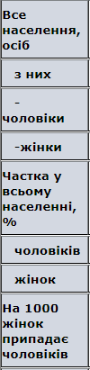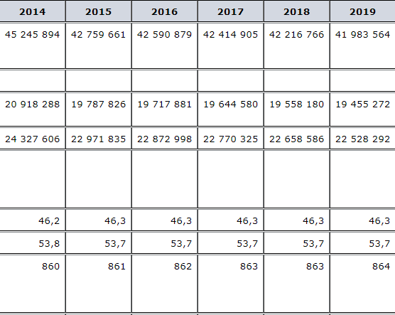

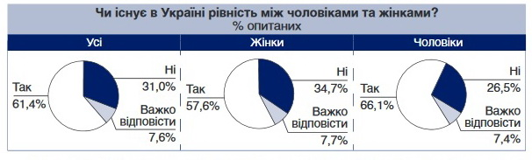

Сфера медіа та ЗМІ:

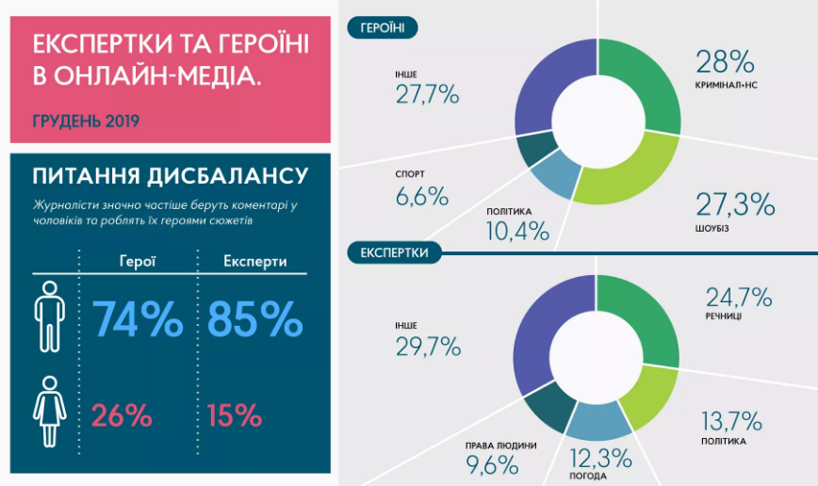

Що стосується Запоріжжя:
За даними регіональних представників, у запорізьких ЗМІ експертки переважно виступають в коментуванні соціальних тем (гуманітарна сфера, соціальні послуги), медичних, освітянських та культурних питань та іноді – питань ЖКГ. Так, жінки коментували, зокрема, теми волонтерства та патріотизму, питання культури, ситуації з усиновленням в області.

Варто зауважити, що жінки-героїні тільки іноді виступають головними героїнями публікацій.
Дещо інша ситуація в запорізьких онлайнових виданнях. Важливо зазначити, що більшість з них є героїнями кримінальних стрічок новин. Це, як правило, жертви ДТП, надзвичайних подій, злочинців.

Чоловіки виступають більше героями кримінальних хронік (як злочинці чи потерпілі), також превалює військова тематика та, як ми вже наголошували, політична тематика.

В цілому тематика коментарів жінок-експерток в онлайні дещо відрізняється від друку: тут превалюють коментарі щодо сфери ЖКГ та медицини.

Сфера підприємницької діяльності:
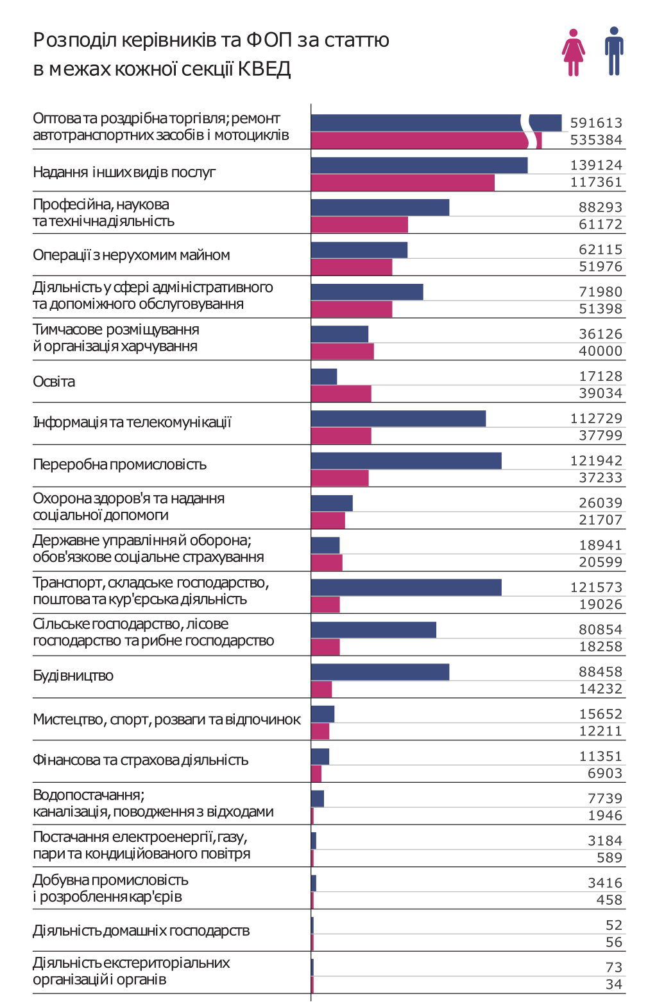

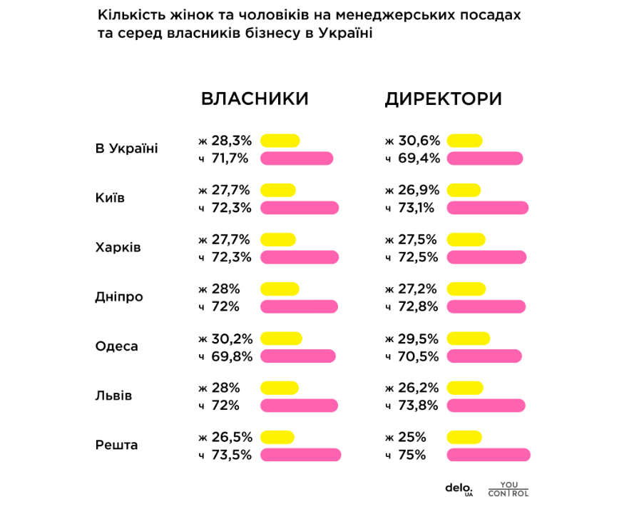

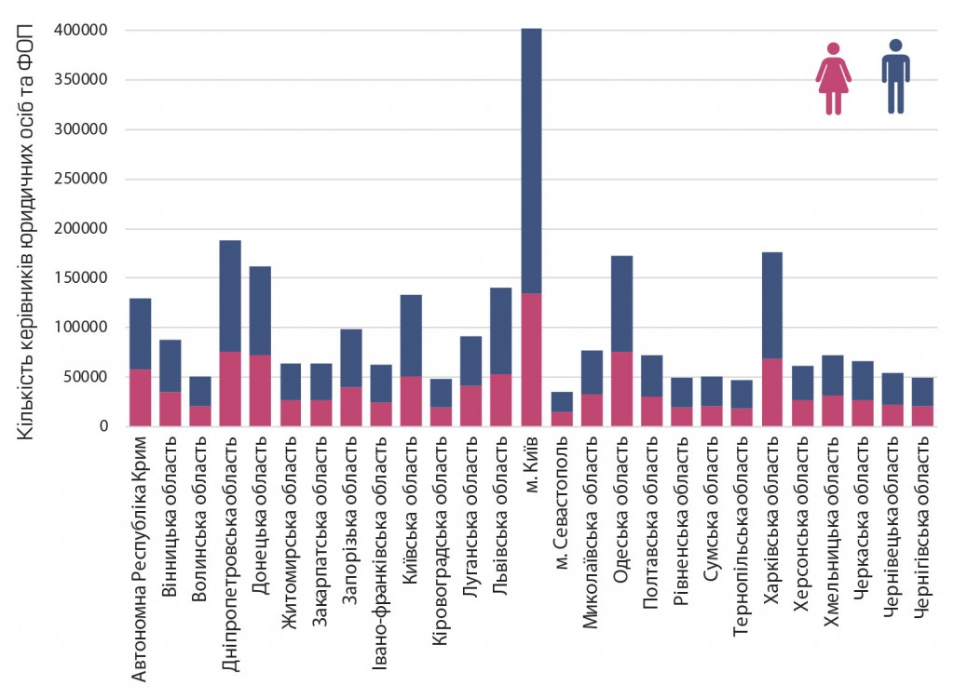

Сфера освіти:

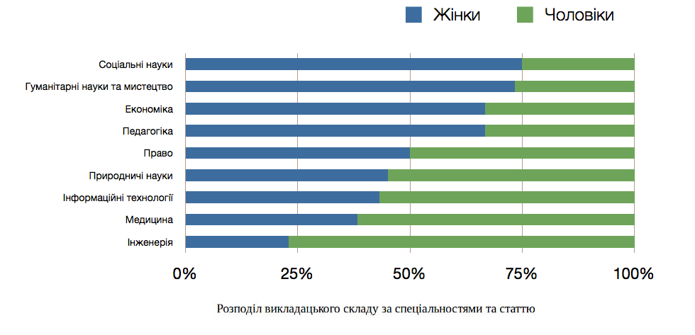

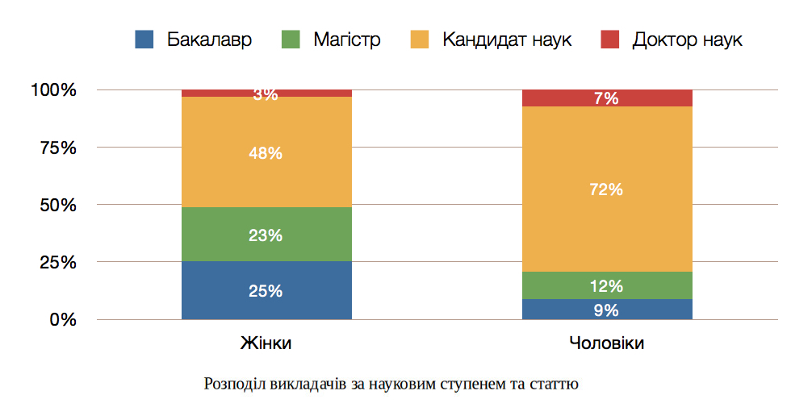

Гендерний баланс серед кандидатів від політичних партій на позачергових виборах народних депутатів України 2019 року

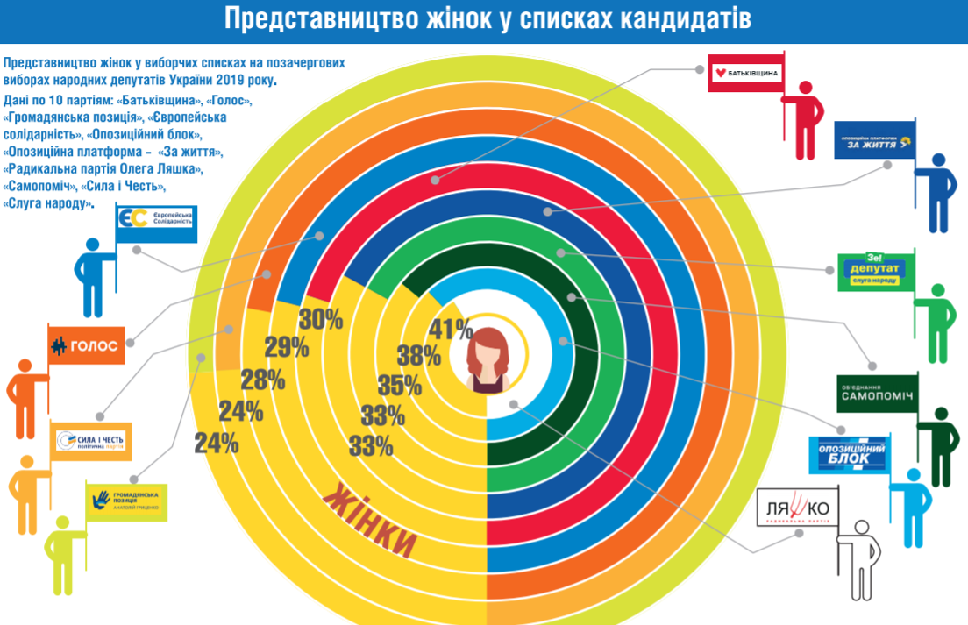
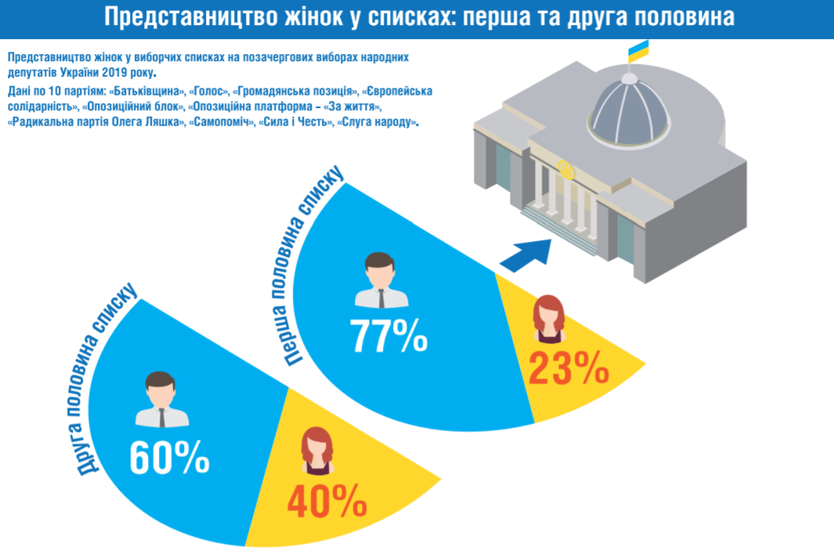
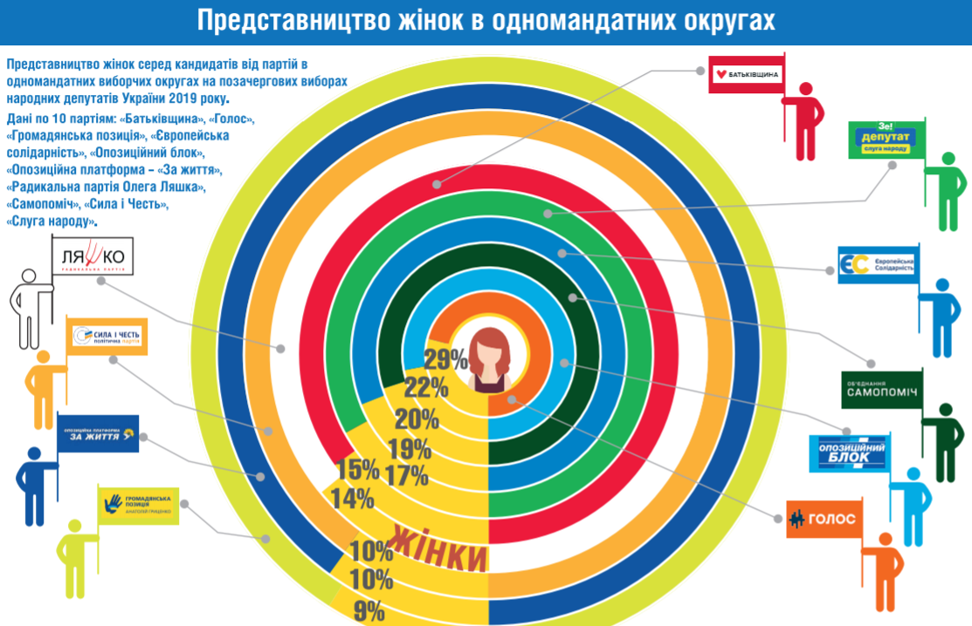

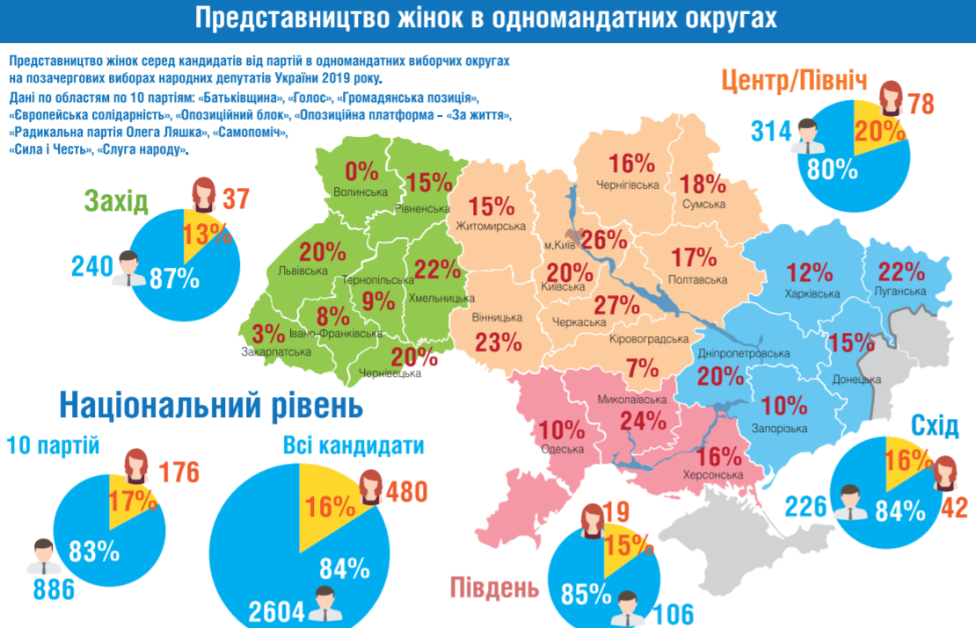
Жінки у Верховній Раді України:

2.7. Шляхи подолання гендерної нерівності в Україні

ВИСНОВКИ

В процесі комплексного аналізу проблеми гендерної нерівності / дискримінації за статтю та захисту прав жінок в сучасній Україні, проведеного в межах кваліфікаційної роботи, на основі аналізу чинного законодавства України та міжнародних правових актів і практики їх реалізації, теоретичного осмислення ряду наукових праць у різних областях знань, сформульовано ряд висновків, пропозицій і рекомендацій, спрямованих на викоренення даної проблеми в досліджуваній сфері.
- Ґендерна нерівність (англ. Gender inequality) - це ідея та ситуація, коли жінки та чоловіки не є рівними за правами, можливостями та уявленнями про них. Термін стосується неоднакового поводження з людьми чи їхнього сприймання, ставлення до них, повністю чи частково спричиненого статтю чи ґендером цих людей. Донині жінки гірше за чоловіків представлені у багатьох областях, включаючи освіту, можливості на ринку праці, політику, платню за рівноцінну роботу (гендерний розрив в оплаті праці), а також потерпають від гендерного насильства (насильство проти жінок).
Ґендерна нерівність випливає з відмінностей у ґендерних ролях та спричинена існуванням ґендерних стереотипів.
Дискримінація (відмінне ставлення чи поводження, упередженість, утиск, насильство) людей через їхню стать чи ґендер називається сексизмом і є інструментом створення та підтримання ґендерної нерівності.
- Принцип ґендерної рівності закріплений у Основному Законі держави - Конституції України: Стаття 3 закріплює рівність чоловіків та жінок в усіх сферах життя. Окрім даної норми, ґендерної рівності торкаються ст. 21, 24, 51. Частина третя ст. 24 Конституції безпосередньо присвячена подоланню дискримінації стосовно жінок в Україні та наголошує на тому, що рівність прав жінок і чоловіків забезпечується: наданням жінкам рівних з чоловіками можливостей у громадсько-політичній та культурній діяльності, у здобутті освіти та професійній підготовці, у праці та винагороді за неї і так далі. Але відповідно до законодавства лише жінкам надається можливість поєднувати працю з материнством. Законодавчо чоловіки позбавлені такої можливості. Такий підхід є характерною ілюстрацією формального розуміння принципу ґендерної рівності.
- Україна має спеціальне антидискримінаційне законодавство:
- Закон України «Про забезпечення рівних прав і можливостей жінок і чоловіків»;
- Закон України «Про засади запобігання та протидії дискримінації в Україні»;
- Закон України «Про запобігання та протидію домашньому насильству»;
- Закон України «Про протидію торгівлі людьми».
Також мають враховуватися програмні і стратегічні документи, спрямовані на захист прав людини в цілому і прав жінок, зокрема:
- Національна стратегія у сфері прав людини, затверджена Указом Президента України від 25 серпня 2015 року № 501/2015;
- Національний план дій з виконання резолюції Ради Безпеки ООН 1325 «Жінки, мир, безпека» на період до 2020 року, затверджений розпорядженням Кабінету Міністрів України від 24 лютого 2016 р. № 113-р;
- Державна соціальна програма протидії торгівлі людьми на період до 2020 року, затверджена постановою Кабінету Міністрів України від 24 лютого 2016 р. № 111;
- Державна соціальна програма забезпечення рівних прав та можливостей жінок і чоловіків на період до 2021 року, затверджена постановою Кабінету Міністрів України від 11 квітня 2018 р. № 273;
- Національний план дій з виконання рекомендацій, викладених у заключних зауваженнях Комітету ООН з ліквідації дискримінації щодо жінок до восьмої періодичної доповіді України про виконання Конвенції про ліквідацію всіх форм дискримінації щодо жінок на період до 2021 року, затверджений розпорядженням Кабінету Міністрів України від 05.09.2018 р. № 634-р.
У цілому, законодавство України характеризується як недискримінаційне. Проблема здебільшого полягає у практиці правозастосування: ігнорування відповідних положень, наявність лише формальних посилань на них, ґендерно нейтральний підхід до розгляду справ, пов’язаних із захистом прав жінок, призводять до того, що право на рівний доступ до правосуддя порушується.
- Чинне законодавство де-юре гарантує чоловікам та жінкам України рівні права та можливості, але реально в політичній, культурній, соціальній, економічній сфері, в працевлаштуванні та повсякденному житті існує нерівність.
Основними жіночими проблемами в Україні є: проституція та торгівля жінками, наркоманія, акушерська агресія, дискримінація трансґендерних жінок та взагалі всіх представниць ЛБТІК, маленька заробітна плата, менша кількість представниць у сфері політиці, наявність стереотипів у повсякденному житті, відсутність послідовної державної політики в цих сферах. Особливої гостроти набула проблема сексуальних домагань, які поширені серед чоловіків на керівничих посадах та жінками, які є їхніми робітницями.
Проте, найбільшим кричущим порушенням прав жінок в Україні залишається домашнє насильство. Щороку від рук кривдників гине близько 600 українок, такими є дані МВС. У 2019 році до поліції надійшло понад 110 тисяч заяв від жертв домашнього насильства.
90% наших громадян, які потерпають від насильства, це жінки. Причини – стереотипи, що жінка – «берегиня дому», її функція – приготування їжі та догляд за дітьми. І щойно вона починає заявляти про свої права, то одразу ж піддається насильству – чи економічному, чи психологічному, чи фізичному, чи сексуальному. І з’явилася нова тенденція: якщо жінка намагається вирватися з кола домашнього насильства, то тоді методи стають більш виточені.
Попри масштаби домашнього насильства в Україні, проблема перебуває переважно «в тіні». Ба більше, поширений принцип – «сама винна», відтак жертви намагаються замовчувати страждання, наголошують експерти. Показовим є те, що 68% українок не вважають проявом насильства приниження. Лише для 49% жінок насильство – це побої, а для 56% – зґвалтування. Такі результати опитування Українського інституту соціологічних досліджень.
- Стосовно міжнародних правових актів, то в системі ООН існують такі основні міжнародні договори з прав людини:
- Міжнародна конвенція про ліквідацію всіх форм расової дискримінації (1965 р.)
- Міжнародний пакт про громадянські і політичні права (1966 р.)
- Міжнародний пакт про економічні, соціальні і культурні права (1966 р.)
- Конвенція про ліквідацію всіх форм дискримінації щодо жінок (1979 р.)
- Конвенція проти катувань та інших жорстоких, нелюдських або таких, що принижують гідність, видів поводження і покарання (1984 р.)
- Конвенція про права дитини (1989 р.)
- Міжнародна конвенція про захист прав всіх трудящих мігрантів та членів їх сімей (1990 р., Україною не ратифікована)
- Конвенція про права осіб з інвалідністю (2006 р.)
У кожному з названих договорів прямо або непрямо викладаються основні принципи недискримінації та рівності, ефективного захисту прав людини від порушень, спеціального захисту особливо вразливих груп людей і ставлення до людини як до активного і інформованого учасника суспільного життя держави, а не як до пасивного об’єкта рішень влади. Всі договори, що гуртуються на цих загальних принципах, є взаємозалежними, взаємопов’язаними і такими, що посилюють один одного, внаслідок чого жодне право не може бути реалізовано повною мірою ізольовано, а залежить від реалізації інших прав також.
Усі названі договори забороняють дискримінацію за ознакою статі / ґендерною ознакою. Міжнародний пакт про громадянські і політичні права й Міжнародний пакт про економічні, соціальні й культурні права гарантують рівні права для чоловіків і жінок (ст. 3). Конвенція про права осіб з інвалідністю (ст. 6) визнає, що жінки з інвалідністю піддаються дискримінації за багатьма ознаками й вимагають від держав-учасниць вирішення цієї проблеми.
- Щодо тимчасових спеціальних заходів щодо забезпечення гендерної рівності у різних сферах життя. Позитивні дії – поняття, що позначає цілу низку норм права, які за формальними ознаками можуть бути кваліфіковані як такі, що дискримінують або обмежують чоловіків (наприклад, закріплена в деяких європейських країнах норма щодо надання жінці переваги при працевлаштуванні, коли вона має однаковий з чоловіком рівень кваліфікації та претендує на ту ж саму посаду, що й він). Декларація про рівноправність жінок та чоловіків Комітету міністрів Ради Європи від 16.11.1988 року, зокрема, наголошує на необхідності передбачити спеціальні заходи, які спрямовані на якнайскоріше встановлення реальної рівноправності жінок і чоловіків у різних сферах, та зокрема у доступі до державних посад усіх рівнів, доступі до всіх професій, зайнятості та заробітної плати.
Найбільш поширеними видами позитивних заходів, які використовуються в національних та міжнародних юрисдикціях, є навчання та подальше просування; надання преференцій («preferential treatment»); квотування в політичній сфері; спеціальні заходи у сфері праці та соціального забезпечення.
- Для відстеження дотримання національного законодавства та міжнародних актів, ратифікованих Верховною Радою України, у сфері захисту прав жінок та ґендерної рівності викладених в попередніх розділах потрібен моніторинг.
Моніторинг захисту прав жінок має складатися з таких елементів:
- чітко продуманий, активний збір даних відносно характеру та обсягу порушень, які можуть бути спричинені як недосконалістю правових норм (включно з інструкціями, листами та положеннями щодо їх виконання), так і якістю правозастосування;
- обробка отриманих даних та їх порівняння зі стандартами, встановленими в першу чергу самою CEDAW та Рекомендаціями Комітету, а також іншими міжнародними правовими документами та нормами національного законодавства, яке також має оцінюватися на відповідність CEDAW та її базовим принципам;
- встановлення причин існування порушень та вироблення рекомендацій щодо зміни ситуації для виправлення існуючого стану;
- збір матеріалів для проведення подальших дій (правових, освітніх, політичних або громадських) для запровадження системних змін.
Ґендерно-чутливий моніторинг проводиться задля трьох основних і однаково важливих складових, які разом підтримують загальний результат:
- Продемонструвати всім зацікавленим сторонам вплив на розширення прав і можливостей жінок, ґендерну рівність та права людини в результаті втілення різноманітних програм та заходів.
- Зібрати достовірну та надійну інформацію про існуючі програми й заходи, практику їх впровадження й наявний вплив, розподіл ресурсів і оцінку потреб зацікавлених сторін для подальшого прийняття рішень щодо покращення ситуації.
- Оцінити нормативну, оперативну та координаційну діяльність у сфері ґендерної рівності та розширення прав і можливостей жінок, включаючи виявлення кращих практик, прогалин та недоліків.
Предметом можуть виступати порушення окремих прав людини або їх аспектів щодо деяких груп жінок або жінок у цілому у взаємодії з державними та місцевими органами влади або бізнесом. А саме: дотримання одного конкретного права або його складової. Наприклад, право не піддаватися сексуальним домаганням на робочому місці.
- Для налагодження та покращення сучасного становища в Україні та викоренення такої проблеми, як гендерна нерівність / дискримінація за ознакою статті пропоную такі поступові кроки:
- Вдосконалити та посилити законодавство з метою чітко визначити і заборонити, наприклад, сексуальні домагання на робочому місці або створення Закону України «Про запобігання та протидію домашньому насильству».
- Прийняти чітку стратегію для консолідації і зміцнення потенціалу національного механізму щодо покращення становища жінок на центральному та місцевому рівнях і гарантування його належну дієвість, а також наявність достатніх людських та фінансових ресурсів для прийняття рішень, спрямованих на ефективне виконання законодавства.
- Забезпечити задоволення конкретних потреб різних груп населення, а саме внутрішньо переміщених жінок, які піддаються різним видам та формам дискримінації, в тому числі вдів, жінок-інвалідів, літніх жінок, жінок, що належать до ЛБТ спільноти, а також забезпечити довгострокові заходи щодо задоволення потреб внутрішньо переміщених жінок і дівчат.
- Забезпечити належний доступ жінок до необхідних соціальних та адміністративних послуг. Наприклад, виконання зобов’язань держави щодо забезпечення права жінок на охорону здоров’я, у тому числі попередження раку молочної залози.
- Сприяти розбудові спроможності всіх відповідних державних посадових осіб і політиків, а також політичних партій, зокрема, в рамках концепції тимчасових спеціальних заходів, а також прийняти й здійснити відповідні заходи, в тому числі визначити низку обумовлених в часі цілей і квот, спрямованих на досягнення фактичної рівності жінок і чоловіків у всіх сферах, де жінки недостатньо представлені або перебувають в несприятливому становищі, в тому числі в суспільному і політичному житті, освіті, охороні здоров’я та зайнятості.

ПЕРЕЛІК ВИКОРИСТАНИХ ДЖЕРЕЛ

- Агеєва В. П. Основи теорії гендеру: навч. посіб. Київ : К.І.С., 2004. 536 с.
- Артеменко Л. М. Впровадження гендерних підходів в діяльність державних органів влади, місцевого самоврядування та громадських організацій: навч. метод. посіб. Чернігів, 2008. 54 с.
- Беляневич О. А. Про застосування практики Європейського суду з прав людини. Вісник КНУ ім. Тараса Шевченка. Юридичні науки, 2009. № 81. С. 32-38.
- Богословська І. Г., Борисенко О. С., Головньова І. В., Гога Н. П. Михайльова К. Г. Жінки та влада. Жінки в Україні. Київ, 2001. 645 с.
- Василевська Т. Е., Грицяк Н. В., Пірен М. І., Іваницька О. М. Гендерні аспекти державної служби: монографія. Київ, 2002. 336 с.
- Воронина О. А. Глоссарий (по гендерной теории). 125 с.
- Власенко Н. С., Виноградов Л. Д., Калачова І. В. Гендерна статистика для моніторингу досягнення рівності жінок і чоловіків. Київ, 2005. 56 с.
- Галустян Ю., Герасименко Г., Макарова О., Ґендерна статистика України: сучасний стан, проблеми, напрями удосконалення. Проект «Програма рівних можливостей та прав жінок в Україні». Київ, 2009. C. 44.
- Гендерна нерівність: п’ять порушень прав жінок в Україні. URL: https://www.radiosvoboda.org/a/29085513.html (дата звернення: 09.07.2019).
- Гендерний баланс серед кандидатів від політичних партій на позачергових виборах народних депутатів України 2019 року. URL: file:///C:/Users/Коля/Downloads/UWF_Statement_1_Women_at_elections.pdf.
- Говорун Т. В. Ґендерна стереотипізація та егалітарність: виклики часу. Інститут психології ім. Г. С. Костюка НАПН України. URL: www. ispp.org.ua/files/1285955758.doc.
- Гончарова Ю. А. Законодавче забезпечення міжнародного захисту прав жінок. Часопис Київського університету права, 2013. № 1. С. 335-339.
- Декларація про загальні засади державної політики України стосовно сім’ї та жінок. Офіційний вісник України. Київ, 1999. № 11. С. 11-12.
- Донець В. Р. Політика позитивної дискримінації щодо проблеми гендерної рівності на сучасному етапі розвитку міжнародного права. Міжнародні читання з міжнародного права пам’яті професора П. Є. Казанського: матеріали четвертої міжнар. наук. конф. Одеса : Фенікс, 2013. С. 167-173.
- Жінки та вибори. Керівництво щодо сприяння участі жінок у виборах. Опубліковано Організацією Об’єднаних Націй. URL: http://www.un.org/womenwatch/osagi/wps/publication/WomenAndElections.pdf (дата звернення: 12.11.2019).
- Зайцева О. Захист прав жінок : чому міжнародні конвенції погано працюють. Гендер в деталях, 2017. Вип. № 27.
- Зайцева О., Ламах Е., Суслова О. Наші права не факультативні (коментар до Конвенції ООН про ліквідацію всіх форм дискримінації щодо 37 жінок та Факультативного протоколу до Конвенції ООН з ліквідації всіх форм дискримінації щодо жінок. Київ, 2009. С. 31.
- Заключні зауваження Комітету ООН з ліквідації дискримінації щодо жінок до восьмої періодичної доповіді України про виконання Конвенції про ліквідацію всіх форм дискримінації щодо жінок. URL: http://www2.unwomen.org/-/media/field%20office%20eca/attachments/publications/country/ukraine/cedaw%20concluding%20observations%20ukr.pdf?la= en&vs=1036 (дата звернення: 26.10.2019).
- Індекс гендерного рівності за версією ПРООН. URL: https://gtmarket.ru/ratings/gender-equity-index-un/info.
- Конституція України від 28.06.1996 р. № 254к/96-ВР. Відомості Верховної Ради України. 1996. № 30. Ст. 141.
- Конвенція ООН про ліквідацію всіх форм дискримінації щодо жінок. Ратифікована Верховною Радою України. № 995_207. URL: https://zakon.rada.gov.ua/laws/show/995_207.
- Кретова І. Ю. Тлумачення права: доктрини, розвинуті Європейським судом з прав людини : дис. … канд. юрид. наук : 12.00.01 / Харків, 2015. 236 с.
- Кісь О. Ґендерні аспекти реклами: сексизм як негативний чинник формування ґендерних відносин в Україні. Законотворчість: практичні аспекти впровадження принципу рівних можливостей жінок і чоловіків в діяльності Верховної Ради України. Програма сприяння Парламенту II: Програма розвитку законотворчої політики. Київ, 2010. C. 57-65.
- Лаврінчук І. П. Трудове законодавство України. Гендерна експертиза. Київ: Логос, 2001. 70 с.
- Левченко К. Круглий стіл на тему: «Становище чоловіків в Україні» 19 лютого 2009 року. Київ: К.І.С., 2009. C. 32.
- Левченко К. Б. Методологічні підходи щодо здійснення ґендерно-правової експертизи національного законодавства України. Київ : Телесик, 2008. C. 5.
- Марценюк Т. Ґендерна дискримінація на ринку праці в Україні: соціологічний аналіз. Праця і закон, 2008. № 2 (98). С. 16-19.
- Матвієнків С. Гендерна політика: суть, проблеми та українські реалії. Науковий вісник: Історія. Політичні науки. Міжнародні відносини. Чернівці : Рута, 2005. 359 с.
- Мельник Т. Міжнародний гендерно-правовий аспект проблеми прав людини в Україні. Український журнал про права людини, 2005. Вип. № 2.
- Мельник Т. Тендерний аналіз українського суспільства, 1999. С. 17-45.
- Мельник Х. Нерівні права : Де у світі жінкам живеться найважче. Lustrum, 2017.
- Моніторингове дослідження гендерного балансу в українських онлайн-ЗМІ. Грудень-2019. URL: https://imi.org.ua/monitorings/monitoryngove-doslidzhennya-gendernogo-balansu-v-ukrayinskyh-onlajn-zmi-gruden-2019-i30940 (дата звернення: 29.05.2019).
- Національний план дій з виконання рекомендацій, викладених у заключних зауваженнях Комітету ООН з ліквідації дискримінації щодо жінок до восьмої періодичної доповіді України про виконання Конвенції про ліквідацію всіх форм дискримінації щодо жінок на період до 2021 року. Кабінет Міністрів України, Розпорядження від 05.09.2018 р. № 634-р. URL: https://www.kmu.gov.ua/ua/npas/pro-go-planu-dij-z-vikonannya-rekomo-zhinok-do vosmoyi-periodichnoyi-dopovidi-ukrayini-pro-vikonannya-konvenciyi-prolikvidaciyu-vsih-form-diskriminaciyi-shchodo-zhinok-na-period-do-2021-roku (дата звернення: 07.07.2019).
- Організаційні та правові елементи інституційного механізму забезпечення ґендерної рівності в Україні. Запоріжжя : Друкарський світ, 2011. C. 10-12.
- Портрет нового нардепа. URL: https://tsn.ua/politika/portret-novogo-nardepa-rada-onovitsya-na-ponad-80-pomolodiye-ta-pobilshaye-zhinok1383909.html (дата звернення: 12.11.2019).
- Пилипчук Р. В. Дискримінація. Енциклопедія сучасної України. Київ : Координаційне бюро енциклопедії сучасної України НАН України, 2003-2019.
- Про виконання рішень та застосування практики Європейського суду з прав людини : Закон України від 23.02.2006 р. № 3477-IV. Відомості Верховної Ради України. 2006. № 30. Ст. 260.
- Про забезпечення рівних прав та можливостей жінок і чоловіків : Закон України від 08.09.2005 р. № 2866-IV. Відомості Верховної Ради України. 2005. №52. Cт. 561.
- Про ратифікацію Факультативного протоколу до Конвенції про ліквідацію усіх форм дискримінації щодо жінок : Закон України від 05.06.2003 р. № 946-IV. Офіційний вісник України. 2003. № 26. Ст. 1271.
- Про засади запобігання та протидії дискримінації в Україні : Закон України від 06.09.2012 р. № 5207-VI. Відомості Верховної Ради України. 2013. № 32. Ст. 412.
- Про забезпечення рівних прав та можливостей жінок і чоловіків : Закон України від 08.09.2005 р. № 2866-IV. Відомості Верховної Ради України. 2005. № 52 Ст. 561.
- Про запобігання та протидію домашньому насильству : Закон України від 07.12.2017 р. № 2229-VIII. Відомості Верховної Ради, 2018, № 5, ст.35.
- Питання проведення гендерно-правової експертизи. URL: https://zakon.rada.gov.ua/laws/show/997-2018-п#n14 (дата звернення: 21.06.2019).
- Розподіл постійного населення за статтю, основними віковими групами, співвідношення чоловіків і жінок та середній вік населення в Україні. URL: http://database.ukrcensus.gov.ua/MULT/Dialog/view.asp?ma=3&ti=%D0%EE%E7%EF%EE%E4%B3%EB+%EF%EE%F1%F2%B3%E9%ED%EE%E3%EE+%ED%E0%F1%E5%EB%E5%ED%ED%FF+%E7%E0+%F1%F2%E0%F2%F2%FE%2C+%EE%F1%ED%EE%E2%ED%E8%EC%E8+%E2%B3%EA%EE%E2%E8%EC%E8+%E3%F0%F3%EF%E0%EC%E8%2C+%F1%EF%B3%E2%E2%B3%E4%ED%EE%F8%E5%ED%ED%FF+%F7%EE%EB%EE%E2%B3%EA%B3%E2+%B3+%E6%B3%ED%EE%EA+%F2%E0+%F1%E5%F0%E5%E4%ED%B3%E9+%E2%B3%EA+%ED%E0%F1%E5%EB%E5%ED%ED%FF+%E2+%D3%EA%F0%E0%BF%ED%B3&path=../Quicktables/KEY_IND/1/&lang=1&multilang=uk (дата звернення: 01.05.2019).
- Саєнко Ю. Ґендерні стереотипи та ставлення громадськості до ґендерних проблем в українському суспільстві. Київ : Програма розвитку ООН, Центр соціальних експертиз Інституту соціології НАН України, 2007. C. 35-47.
- Сальвиа М. Прецеденты Европейского Суда по правам человека. Руководящие принципы судебной практики, относящейся к Европейской конвенции о защите прав человека и основных свобод. Судебная практика с 1960 по 2002 г. Издательство «Юридический центр Пресс», СПб, 2004. 1072 с.
- Скорик М. Ґендерні перетворення в Україні. Київ : ТОВ «АДЕФ-Україна», 2007. C. 14, 180, 188.
- Світовий показник цінностей. URL: http://www.worldvaluessurvey.org/WVSDocumentationWV6.jsp (дата звернення: 12.11.2019).
- Сергеєва С. М. Міжнародно-правовий захист прав жінок : історія і сучасність. Часопис Київського університету права, 2011. № 3. С. 284-287.
- Соловйов О. В. Застосування Європейської конвенції з прав людини та практики Страсбурзького суду в Україні (загальнотеоретичні аспекти): автореф. дис. ... канд. юрид. наук : 12.00.01 / Львів, 2011. 16 с.
- Список професій, заборонених для жінок, - спадщина радянської доби. URL: http://krona.org.ua/spusok-profes-zaboron-dlya-jinok.html (дата звернення: 16.10.2019).
- Ставлення до політичної участі жінок в Україні. Дослідження Національного демократичного інституту. URL: http://50vidsotkiv.org.ua/research (дата звернення: 12.11.2019).
- Стратегія державної кадрової політики на 2012-2020 роки: схвалено Указом Президента України від 01.02.2012 р. № 45/2012. URL: https://zakon.rada.gov.ua/laws/show/45/2012.
- ТОП п’ять порушень прав жінок. URL: https://wz.lviv.ua/news/366964-top-piat-porushen-prav-zhinok-v-ukraini (дата звернення 30.05.2019).
- Уварова О., Ясеновська М. Судове вирішення справ у спорах, пов’язаних із ґендерною дискримінацією: збірка кращих практик. Харків : ФОП Бровін О. В., 2016. С. 29.
- Уварова О., Ясеновська М. Судове вирішення справ у спорах, пов’язаних із ґендерною дискримінацією: збірка кращих практик. Харків : ФОП Бровін О. В., 2016. С. 64.
- Участь жінок в Українській політиці. URL: http://icps.com.ua/assets/uploads/images/images/eu/women_s_participation_in_the_ukrainian_politics_ukr.pdf (дата звернення: 12.11.2019).
- Факультативний протокол до Конвенції про ліквідацію усіх форм дискримінації щодо жінок (укр/рос) Протокол ратифіковано Законом N 946-IV від 05.06.2003 р. Верховна Рада України. 2003. № 39. Ст. 345.
- Харисова С. Ф. Гендерна політика - шлях консолідації суспільства. Київ, 2001. 645 с.
- Чорна О. Топ-10 порушень прав жінок в Україні. Центр інформації про права людини, 2017.
- Чим відрізняються жінки і чоловіки: про гендерну (не)рівність у вищій освіті. URL: https://cedos.org.ua/uk/articles/chym-vidrizniaiutsia-zhinky-i-choloviky-pro-hendernu-ne-rivnist-u-vyshchii-osviti (дата звернення: 27.05.2019).
- Юдківська Г. Ю. Еволюція ролі Європейського суду на шляху до процедуралізації фундаментальних прав. Вісник Верховного Суду України, 2011. № 7. С. 19-22.
- Як дотримуються гендерного балансу регіональні ЗМІ. URL: https://imi.org.ua/monitorings/yak-dotrimuyutsya-gendernogo-balansu-regionalni-zmi-i28445 (дата звернення: 29.05.2019).
- Anleu S. Courts and social change: a view from the magistrates’ courts. Social Change in the 21st Century Conference. Queensland University of Technology, 2005.
- Baloyi M., Mahlangu L. Redesignation of Courts: bringing justice closer to home. Justice Today, 2009. Volume 1. P. 4.
- Beasley C. What is Feminism? 1996. New York : Sage. С. 3-11.
- Committee on Economic, Social and Cultural Rights. General Comment № 16 (2005). Article 3: the equal right of men and women to the enjoyment of all economic, social and cultural rights, 2005.
- Committee on the Elimination of Discrimination against Women, Forty-fifth session 18 January-5 February 2010. Concluding observations of the Committee on the Elimination of Discrimination against Women, Ukraine (CEDAW/C/UKR/CO/7). URL: http://www2.ohchr.org/english/bodies/cedaw/docs/ co/CEDAW-C-UKR-CO-7.pdf.
- Deval D., Rea А. С., Marchiori T., Woolcock M. The Role of Law and Justice in Achieving Gender Equality. World Development Report. Gender Equality and Development, 2012. P. 12.
- Do our Laws Promote Gender Equality? A Handbook for CEDAW-based Legal Reviews. United Nations Development Fund for Women. 2010. 80 р.
- Equality and non-discrimination in the access to justice. Explanatory report to the Parliamentary Assembly of the Council of Europe Resolution 2054 (2015), 2015.
- Ghana А. The Role of the Judiciary in Promoting Gender Justice in Africa. Report of the Partners for Gender Justice Conference hosted by the Judicial Service of Ghana, 2008. P. 10.
- Gloppen S., Gargarella R., Domingo P., Theunis R. Courts and social transformation: an analytical framework. Ashgate Publishers, England, 2006. P. 35.
- Harris D. J. Law of the European Convention on Human Rights. Oxford : Oxford University Press, 2014. 1080 p.
- Hawkesworth M. E. Globalization and Feminist Activism. Rowman & Littlefield, 2006. Р. 25-27.
- Impediments in the Promotion of the Right to Gender Equality in Postapartheid South Africa by Nomthandazo Patience. Ntlama University of South Africa, 2010. 386 р.
- Nussbaum M. Women and equality: the capabilities approach. International Labour Review, 1999. Volume 138. Number 3. P. 227-245.
- Ramona E. Multinational Corporations and Global Justice Human Rights Obligations of a Quasi-Governmental Institution Florian Wettstein. Business and human rights: from soft law to hard law? CÎRLIG Juridical Tribune. Volume 6. Issue 2, 2016. Р. 228-246.
- Sen A. The Idea of Justice. Penguin, 2010. 496 p.
- UNDP Equal Opportunities and Women’s Rights in Ukraine Programme materials. URL: http://gender.undp.org.ua.

